***INSTRUKCJA BEZPIECZEŃSTWA POŻAROWEGO***

**Wielkopolskie Centrum Onkologii**

**Główny budynek**

**w Poznaniu**

**ul. Garbary15**

**OPRACOWAŁ**

Rzeczoznawca ds. Zabezpieczeń Przeciwpożarowych

mgr inż. Ryszard Frątczak

**Spis Treści**

[1. Cel opracowania 4](#_Toc402722701)

[2. Warunki ochrony przeciwpożarowej wynikające z przeznaczenia obiektów, sposobu użytkowania i warunków technicznych 6](#_Toc402722702)

[2.1. Nazwa i adres obiektu 6](#_Toc402722703)

[2.2. Charakterystyka ogólna obiektu 6](#_Toc402722704)

[2.3. Strefy pożarowe 8](#_Toc402722705)

[2.4. Wymagania z zakresu bezpieczeństwa pożarowego i budowlanego 9](#_Toc402722706)

[2.4.1. Klasa odporności pożarowej konstrukcji 9](#_Toc402722707)

[2.4.2. Strefy zagrożenia wybuchem 10](#_Toc402722708)

[2.4.3. Przeciwpożarowe zaopatrzenie w wodę do zewnętrznego gaszenia pożaru 10](#_Toc402722709)

[2.4.4. Drogi pożarowe 10](#_Toc402722710)

[2.5. Bezpieczeństwo pożarowe w obiekcie szpitala 11](#_Toc402722711)

[2.5.1. Warunki bezpieczeństwa pożarowego 11](#_Toc402722712)

[2.5.2. Zasady zapobiegania pożarów 12](#_Toc402722713)

[2.5.4. Materiały pożarowo - wybuchowe 16](#_Toc402722714)

[2.6. Oznakowanie obiektów znakami bezpieczeństwa 16](#_Toc402722715)

[3. Wyposażenie w urządzenia przeciwpożarowe i podręczny sprzęt gaśniczy, oraz przeglądy techniczne i czynności konserwacyjne 19](#_Toc402722716)

[3.1. Instalacje gaśnicze i zabezpieczające 19](#_Toc402722717)

[3.1.1. Instalacja sygnalizacji pożaru 19](#_Toc402722718)

[3.1.2. Instalacja oświetlenia awaryjnego 20](#_Toc402722719)

[Konserwację należy przeprowadzać zgodnie z zaleceniem producenta. Oświetlenie powinno być sprawdzane na bieżąco wizualnie i okresowo. Przynajmniej jeden raz w kwartale należy sprawdzać poprawność zadziałania poprzez krótkotrwałe zasymulowanie zaniku zasilania podstawowego. Raz w roku należy sprawdzać wymagany czas pracy. Sprawdzenia tego należy dokonywać w okresach o najmniejszym zagrożeniu z powodu wymaganego czasu ponownego naładowania akumulatorów. Testy kwartalne i roczne powinny być rejestrowane. W przypadku urządzeń samo testujących należy również odnotowywać okresowo wyniki testów. 20](#_Toc402722720)

[3.1.3. Dźwiękowy system ostrzegawczy 20](#_Toc402722721)

[3.1.4. Instalacja wodociągowa przeciwpożarowa 20](#_Toc402722722)

[3.1.5. Instalacja tryskaczowa. 22](#_Toc402722723)

[3.1.6. Instalacja oddymiająca 22](#_Toc402722724)

[3.1.7. Przeciwpożarowy wyłącznik prądu 23](#_Toc402722725)

[3.1.8. Drzwi pożarowe 23](#_Toc402722726)

[3.1.9. Zawory odcinające gazy techniczne i medyczne 23](#_Toc402722727)

[3.2. Podręczny sprzęt gaśniczy 23](#_Toc402722728)

[3.2.1. Zasady rozmieszczenia podręcznego sprzętu gaśniczego 24](#_Toc402722729)

[3.2.2. Zasady użycia sprzętu gaśniczego 26](#_Toc402722730)

[4. Sposoby postępowania na wypadek powstania pożaru/wybuchu 27](#_Toc402722731)

[4.1. Alarmowanie 27](#_Toc402722732)

[4.2. Ogólne zasady bezpiecznego postępowania 28](#_Toc402722733)

[4.3. Zabezpieczenie pogorzeliska 30](#_Toc402722734)

[5. Sposoby postępowania w przypadku powstania innego miejscowego zagrożenia 30](#_Toc402722735)

[6. Sposoby wykonywania prac niebezpiecznych pożarowo 32](#_Toc402722736)

[6.1. Zasady organizacyjne przy ustalaniu zabezpieczeń przeciwpożarowych prac niebezpiecznych pożarowo 33](#_Toc402722737)

[6.2. Wytyczne zabezpieczenia prac pożarowo – niebezpiecznych 34](#_Toc402722738)

[6.3. Obowiązki osób nadzorujących prace niebezpieczne pożarowo 38](#_Toc402722739)

[6.4. Obowiązki wykonawcy prac niebezpiecznych pożarowo 39](#_Toc402722740)

[7. Warunki i organizacja ewakuacji ludzi z obiektów szpitala 41](#_Toc402722741)

[7.1. Warunki ewakuacji ludzi 41](#_Toc402722742)

[7.2. Organizacja ewakuacji osób 43](#_Toc402722743)

[7.2.1. Kierowanie ewakuacją 43](#_Toc402722744)

[8. Sposoby zaznajomienia pracowników z niniejszą instrukcją bezpieczeństwa pożarowego oraz z przepisami przeciwpożarowymi 47](#_Toc402722745)

[8.1. Cel i zakres szkoleń 47](#_Toc402722746)

[8.2. Rodzaj szkoleń przeciwpożarowych 48](#_Toc402722747)

[8.3. Zasady organizacji i prowadzenia szkoleń 50](#_Toc402722748)

[8.4. Dokumentacja szkoleń 50](#_Toc402722749)

[9. Zadania i obowiązki w zakresie ochrony przeciwpożarowej dla osób będących stałymi użytkownikami. 51](#_Toc402722750)

[9.1.1. Obowiązki Dyrektora 51](#_Toc402722751)

[9.1.2. Obowiązki Kierownika Działu Technicznego 52](#_Toc402722752)

[9.1.3. Obowiązki Kierownika Zakładu/ Ordynatora oddziału 53](#_Toc402722753)

[9.1.4. Obowiązki Inspektora ds. ppoż. i Obrony cywilnej 53](#_Toc402722754)

[9.1.5. Obowiązki Pielęgniarek, Sekretarek i pozostałych pracowników obsługi 54](#_Toc402722755)

[9.1.6. Obowiązki pracowników ochrony 55](#_Toc402722756)

[10. Załączniki 57](#_Toc402722757)

Cel opracowania

Podstawą opracowania Instrukcji Bezpieczeństwa Pożarowego dla Wielkopolskiego Centrum Onkologii w Poznaniu jest § 6 ust. 1 Rozporządzenia Ministra Spraw Wewnętrznych i Administracji z dnia 7 czerwca 2010 roku w sprawie ochrony przeciwpożarowej budynków, innych obiektów budowlanych i terenów (Dz. U. Nr 109, poz. 719).

W myśl ustawy z dnia 24 sierpnia 1991 r. o ochronie przeciwpożarowej   
(J.t.: Dz. U. z 2002 r. Nr 147, poz. 1229, z późniejszymi zmianami) właściciel, zarządca lub użytkownik budynku, obiektu lub terenu zobowiązany jest do zapewnienia jego ochrony przeciwpożarowej.

Obowiązek ten dotyczy nie tylko przestrzegania przeciwpożarowych wymagań budowlanych, instalacyjnych i technologicznych, wyposażenia budynku, obiektu w sprzęt pożarniczy i ratowniczy oraz środki gaśnicze, ale także przygotowania obiektu i terenu do prowadzenia akcji gaśniczej.

Ważną rolę w tych działaniach spełniają pracownicy szpitala, od których wymagana jest wiedza dotycząca przeciwdziałania zagrożeniom oraz umiejętność prowadzenia działań ratowniczo – gaśniczych w pierwszej fazie do czasu przybycia najbliższej jednostki straży pożarnej.

W opracowaniu uwzględniono następujące elementy mające wpływ na bezpieczeństwo pożarowe obiektów:

* warunki ochrony przeciwpożarowej, wynikające z przeznaczenia obiektów, sposobu użytkowania, prowadzonego procesu technologicznego i jego warunków technicznych,
* wyposażenie w wymagane urządzenia przeciwpożarowe i gaśnice, oraz sposoby poddawania ich przeglądom technicznym i czynnościom konserwacyjnym,
* sposoby postępowania na wypadek pożaru/wybuchu lub innego miejscowego zagrożenia,
* sposoby wykonywania prac pożarowo niebezpiecznych,
* warunki i organizację ewakuacji ludzi,
* sposoby zaznajomienia pracowników z przepisami przeciwpożarowymi oraz treścią Instrukcji Bezpieczeństwa Pożarowego,
* zadania i obowiązki w zakresie ochrony przeciwpożarowej dla stałych użytkowników szpitala.

**Z instrukcją powinny być zapoznane wszystkie osoby pracujące w szpitalu.**

Niniejsze opracowanie ma na celu zapoznanie wszystkich pracowników z charakterem zagrożeń pożarowo - wybuchowych i innych zagrożeń miejscowych występujących na terenie szpitala, metodami zapobiegania tego rodzaju zagrożeniom oraz sposobami właściwego przeprowadzenia akcji ratowniczej w przypadku wystąpienia pożaru/wybuchu lub innego zagrożenia.

Instrukcja Bezpieczeństwa Pożarowego zgodnie z § 6 ust. 3 Rozporządzenia Ministra Spraw Wewnętrznych i Administracji z dnia 7 czerwca 2010 roku w sprawie ochrony przeciwpożarowej budynków, innych obiektów budowlanych i terenów (Dz. U. Nr 109, poz. 719), powinna być poddawana okresowej aktualizacji, co najmniej **raz na dwa lata** a także po takich zmianach sposobu użytkowania obiektu lub procesu technologicznego, które wpływają na zmianę warunków ochrony przeciwpożarowej.

Warunki ochrony przeciwpożarowej wynikające z przeznaczenia obiektów, sposobu użytkowania i warunków technicznych

## Nazwa i adres obiektu

Wielkopolskie Centrum Onkologii (WCO) położone jest w centrum Poznania przy ulicy Garbary 15. Znajduje się pomiędzy ulicami Garbary i Strzelecką.

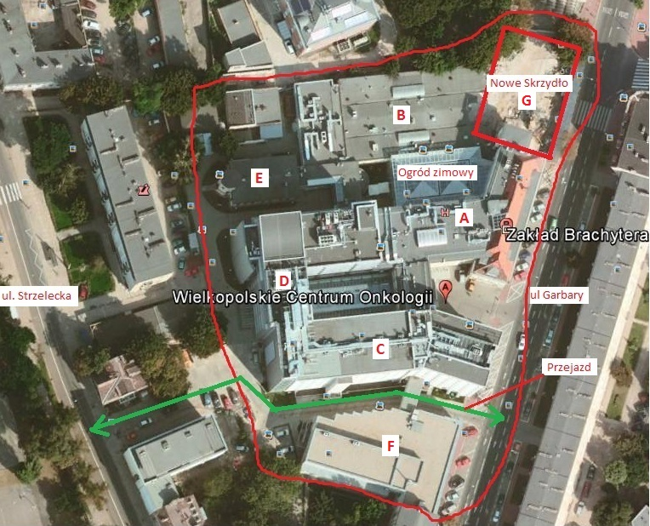

## Charakterystyka ogólna obiektu

WCO to szereg wzajemni powiązanych budynków powstałych w różnych latach. W niniejszej instrukcji opisane są budynki oznaczone w załączniku 2 literami A, B, C, D, E. Budynek "Nowe skrzydło" G oraz radioterapia F posiadają własne dokumenty.

**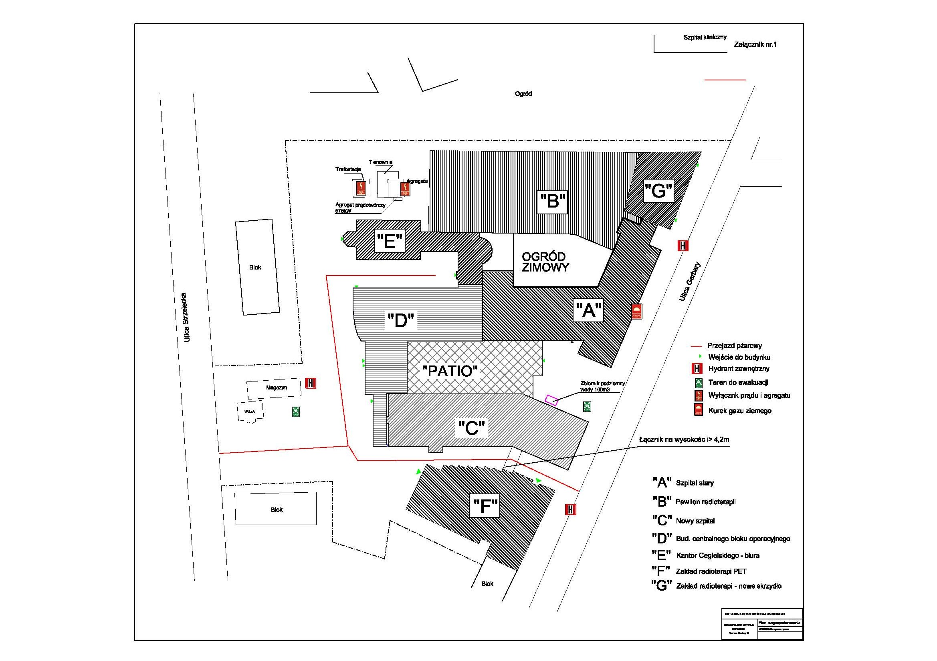**

**Budynek szpitalny „Stary” (A)** o powierzchni użytkowej 3041 m2, o kubaturze 19737 m2, czterokondygnacyjny o wysokości 19 m, średniowysoki "SW", podpiwniczony, w którym umieszczone jest 107 łóżek szpitalnych; ściany z cegły ceramicznej, konstrukcja dachu drewniana, przekrycie dachowe: dachówka – papa; W budynku od strony ulicy Garbary zlokalizowany jest główny kurek gazu ziemnego używanego w szpitalnej kuchni.

**Budynek szpitalny „ Nowy” (C, D)** o powierzchni użytkowej 6859m2, o kubaturze 31572 m3, sześciokondygnacyjny o wysokości 32,33m, podpiwniczony w którym umieszczone jest w części C 212 a w części D 7 łóżek szpitalnych; ściany żelbetowe, stropy z płyt kanałowych, ściany działowe murowane z cegły, konstrukcja stropodachu – płyty korytkowe, pokrycie dachowe – papa. Budynek kwalifikowany jako wysoki "W".

**Pawilon radioterapii i zakładu fizyki (B)** o powierzchni użytkowej 1252 m2, obiekt parterowy, niepodpiwniczony o wysokości od 3,5 do 5 m, niski "N", konstrukcja stalowa wypełniona pianobetonem – siporeks, konstrukcja stropodachu – płyty korytkowe, przekrycie – papa, ściany działowe z cegły; w budynku znajdują się: kabiny naświetleń, poczekalnia, sterownia, modelarnia, gabinety lekarskie, pomieszczenia symulatora, zakładu fizyki, pomieszczenia planowania leczenia, centrala telefoniczna, serwer komputerowy;

**Budynek administracyjny (E)** o powierzchni użytkowej 650 m2, obiekt dwukondygnacyjny, częściowo podpiwniczony o wysokości 3,5 m, niski "N", ściany nośne murowane z cegły ceramicznej, stropy drewniane, konstrukcja dachu drewniana, pokrycie papa. Budynek podpiwniczony.

Budynki są podłączone do zewnętrznej sieci wodociągowej, kanalizacyjnej, elektrycznej, gazu ziemnego i ciepłowniczej.

W obiektach istnieje instalacja tlenu medycznego, którego główny zawór odcinający znajduje się w budynku tlenowni.

WCO posiada własne rezerwowe źródło zasilania w energię elektryczną załączające się automatycznie w razie awarii zewnętrznego zasilania. Moc dyspozycyjna to 575kW. Niezależnie główne pomieszczenia takie jak sale operacyjne posiadają zasilanie z UPS zlokalizowanych w pomieszczeniu piwnicy budynku D.

Zgodnie z postanowieniami § 209 rozporządzenia Ministra Infrastruktury z dnia 12 kwietnia 2002 r w sprawie warunków technicznych jakim powinny odpowiadać budynki i ich usytuowanie(Dz.U. Nr 75, poz. 690) budynki szpitalne, przeznaczone przede wszystkim do użytku osób o ograniczonej możliwości poruszania się, zalicza się do kategorii zagrożenia ludzi **ZL II**. Pomieszczenia administracyjno-biurowe zalicza się do kategorii zagrożenia ludzi **ZL III**.

## Strefy pożarowe

Dla budynków wielokondygnacyjnych, średniowysokich zaliczanych do kategorii zagrożenia ZL II, dopuszczalna powierzchnia strefy pożarowej wynosi 3 500 a dla wysokich 2000 m2.

W budynku C każde piętro stanowi odrębną strefę oraz jest podzielone w poziomie na dwie strefy. Pozostałe budynki posiadają mieszany układ podziału pokazany na rzutach poszczególnych kondygnacji w załącznikach nr. 2. Klatki schodowa są wydzielona ścianami REI 120 i zamknięta drzwiami EI 30, 60 i EI 15 zgodnie z załącznikiem nr 2 oraz posiadają systemy zabezpieczenia przed zadymieniem. W budynku C klatka zewnętrzna oddzielona jest przedsionkami a klatka środkowa na mocy postanowienia KW PSP nr 61/206 z 06 czerwca 2006r jest zwolniona z takiego obowiązku. Wyposażona jest również w urządzenia zapobiegające zadymieniu. Korytarze są podzielone drzwiami dymoszczelnymi na odcinki o długości poniżej 50 m. Z każdej kondygnacji zapewniono ewakuacje do sąsiedniej strefy pożarowej na tym samym poziomie. Faktyczne, wydzielone powierzchnie stref pożarowych nie przekraczają dopuszczalnych powierzchni stref.

W części C i D zlokalizowano dźwigi przeznaczone dla ekip ratowniczych i ewakuacji.

Korytarze budynku C i D wyposażone są w systemy oddymiania.

Dodatkowo w budynku C na pierwszej kondygnacji znajduje się łącznik z Zakładem Radioterapii, który jest wydzielony pożarowo i stanowi drogę ewakuacji do innej strefy.

Podział budynku na strefy przedstawia załącznik nr 2

W budynku szpitala elementy oddzielenia przeciwpożarowego oraz zamknięcia znajdujących się w nich otworów wykonano w następującej klasie odporności ogniowej:

|  |  |  |  |  |
| --- | --- | --- | --- | --- |
| Klas odporności ogniowej oddzielenia pożarowego | | | | |
| Ścian i stropów z wyjątkiem stropów w ZL | Stropów w ZL | Drzwi przeciwpożarowych lub innych zamknięć przeciwpożarowych | Na korytarz i do pomieszczenia | Na klatkę schodową |
| R E I 120 | R E I 60 | EI 60 | EI 30 | E 30 |

Drzwi dymoszczelne i drzwi przeciwpożarowe (poza drzwiami do klatek schodowych i dźwigów) stale otwarte, są sterowane systemem sygnalizacji pożaru.

## Wymagania z zakresu bezpieczeństwa pożarowego i budowlanego

### Klasa odporności pożarowej konstrukcji

W budynku szpitala główne elementy konstrukcyjne wykonano w następującej klasie odporności ogniowej:

|  |  |  |  |  |  |  |  |
| --- | --- | --- | --- | --- | --- | --- | --- |
|  | | Klasa odporności pożarowej | | | | Strefy Pożarowe | |
| ZL II | | **B** | | | | **Do 3 500m2** | |
| Klasa odporności ogniowej elementów budynku | | | | | | | |
| główna  konstrukcja  nośna | konstrukcja  dachu | | strop1) | ściana  zewnętrzna1),2) | ściana  wewnętrzna1) | | przykrycie  dachu 3) |
| R 120 | R 30 | | R E I 60 | EI 60 | EI 30 | | RE 30 |

1- jeśli przegroda jest częścią główne konstrukcji nośnej, powinna spełniać również kryterium nośności R.....

3- nie dotyczy naświetli dachowych, świetlików, lukarń i okien polaciowych jeśli nie zajmują więcej jak 20% powierzchni.....

### Strefy zagrożenia wybuchem

W budynku szpitala nie występują pomieszczenia kwalifikowane jako zagrożone wybuchem.

### Przeciwpożarowe zaopatrzenie w wodę do zewnętrznego gaszenia pożaru

Na podstawie załącznika do Rozporządzenia Ministra Spraw Wewnętrznych i Administracji z dnia 24lipca 2009 r. w sprawie przeciwpożarowego zaopatrzenia w wodę oraz dróg pożarowych (Dz. U. Nr 124, poz. 1030), wymagana ilość wody do celów przeciwpożarowych dla obiektów szpitala, służących do zewnętrznego gaszenia pożaru, wynosi **20 dm3/s** wydajności wodociągu.

Ta ilości wody jest zapewniona z istniejących hydrantów DN 80,które znajdują się w odległości do 75 i 150 m od budynku (załącznik nr 1). Ze względu na wysokość budynku C i D są one wyposażony w zawory czerpalne DN52 na poszczególnych kondygnacjach zasilanych z pompowni pożarowej pobierającej wodę ze zbiornika podziemnego o pojemności 100m³.

### Drogi pożarowe

Dojazd do obiektów WCO zapewniony jest bezpośrednio od ulicy Garbary do wejścia głównego oraz od strony ulicy Strzeleckiej. Istnieje możliwość bezpośredniego przejazdu pomiędzy budynkami C i F drogą łączącą ulicę Garbary i Strzelecką.

Ulica Garbary przebiega w odległości od 5 do 15 m od budynku. Do ulicy jest bezpośredni dostęp z części wyjść ewakuacyjnych budynku, łączących się z każdą strefą pożarową. Pozostałe wyjścia prowadzą na plac wewnętrzny i dalej do ulicy Strzeleckiej.

Droga pożarowa została oznaczona w załączniku nr 1.

## Bezpieczeństwo pożarowe w obiekcie szpitala

### Warunki bezpieczeństwa pożarowego

Zagrożenie pożarowe w tych obiektach stwarzają typowe elementy ich wyposażenia takie jak:

* meble drewniane lub wykonane z materiałów palnych (szafy odzieżowe, biurka, stoły, krzesła, regały, szafy z dokumentami),
* instalacja elektroenergetyczna (oświetleniowa, komputerowa), - odbiorniki energii elektrycznej (komputery, faksy, kserokopiarki, kuchenki i czajniki elektryczne, przenośne urządzenia grzewcze),
* odrębne zagrożenie stanowi instalacja tlenu medycznego zasilana z budynku tlenowni gdzie istnieje możliwość jej odcięcia.

Głównie niebezpieczeństwo powstania pożaru powodowane jest przez samych użytkowników tych pomieszczeń poprzez:

* rzucanie niedopałków papierosów do pojemników na odpadki i śmieci,
* ustawianie kuchenek, czajników elektrycznych i urządzeń grzewczych bezpośrednio na materiałach palnych lub w ich bezpośrednim sąsiedztwie,
* podłączanie do sieci elektrycznej zbyt wielu urządzeń, których jednoczesne działanie może powodować przeciążenie instalacji,
* pozostawienie bez dozoru włączonych do sieci elektrycznej urządzeń i sprzętu, nie przystosowanych do ciągłej eksploatacji,
* stosowanie na osłony punktów świetlnych materiałów palnych,
* dokonywanie przez osoby nie posiadające wymaganych kwalifikacji zawodowych, samodzielnych przeróbek, remontów i napraw sprzętu, urządzeń i instalacji,
* brak bieżących i okresowych kontroli,
* wyładowania atmosferyczne,
* celowe podpalenia.

W strefach pożarowych ZL II stosowanie do wykończenia wnętrz materiałów łatwo zapalnych, których produkty rozkładu termicznego są̨ bardzo toksyczne lub intensywnie dymiące, jest zabronione. Na drogach komunikacji ogólnej, służących celom ewakuacji, stosowanie materiałów i wyrobów budowlanych łatwo zapalnych jest zabronione. Elementy wykończenia wnętrz powinny posiadać stosowne atesty potwierdzające klasyfikację ogniową upoważnionych instytutów tzn. ITB, CNBOP.

### Zasady zapobiegania pożarów

#### Zapobieganie pożarom powstałym od urządzeń i instalacji elektrycznych

**Instalacja elektryczna**

Przetężenia

Przetężenia (nadmierne zwiększenie natężenia prądu) wywoływane są głównie przez przeciążenia i przepięcia. Z przeciążeniem mamy do czynienia w przypadku nadmiernego obciążenia mechanicznego silnika elektrycznego bądź przyłączenia do danego obwodu elektrycznego nadmiernej liczby odbiorników prądu. Natomiast przepięcie powstaje w związku z nagłymi zmianami napięć np. w przypadku gwałtownego wyłączenia urządzeń pod napięciem „zwarć” uderzeń pioruna w instalację elektryczną lub w jej pobliże.

Najczęściej występującymi przyczynami wywołującymi pożar są:

* włączanie do instalacji obliczonej na określoną moc odbiorników o mocy globalnej wyższej od dopuszczalnej,
* przyłączanie do elektrycznej instalacji siłowej silników o większej mocy znamionowej niż dopuszczają to warunki danej instalacji,
* nadmierne obciążenie pracą silników elektrycznych,
* zanieczyszczenie uzwojeń silników,
* niedostateczne chłodzenie silników,
* stosowanie niewłaściwych wyłączników, zwłaszcza przy instalacjach siłowych,
* brak uziemienia lub zerowania przewodów.

Zwarcia

Niebezpieczeństwo pożarowe zwarć polega przede wszystkim na tym, że w punkcie połączeń zwarciowych następuje gwałtowny wzrost natężenia prądu elektrycznego ponad jego wartość znamionową co powoduje w konsekwencji nadmierny wzrost ciepła.

* zbyt małe przekroje przewodów ze względu na zerwanie,
* niewłaściwe przekroje przewodów dla występujących nominalnie obciążeń,
* wadliwie dobrane przewody dla warunków otoczenia, w tym pod względem temperatury otoczenia i wilgotności,
* niewłaściwa izolacja w miejscach łączenia przewodów lub niedostateczna warstwa tej izolacji,
* niedostatecznie mocne zamocowanie przewodów do odbiorników we wtyczkach, gniazdach,
* starzenie się materiału izolacyjnego,
* uszkodzenia mechaniczne izolacji,
* silne wyładowania elektryczne,
* uszkodzenie instalacji na skutek uderzeń,
* błędne łączenie przewodów,
* naprawa instalacji elektrycznej pod napięciem.

Proces starzenia się izolacji jest w licznych przypadkach źródłem powstawania tzw. "zwarć tępych", tj. zwarć występujących zwykle między przewodami w miejscu uszkodzenia izolacji. Zwarcia te występują zwykle bez żadnego związku przyczynowego z działaniem odbiorników prądu, tzn. mogą występować przy wyłączonych odbiornikach i są z tego względu bardzo groźne. Prąd zwarcia tępego występując jedynie miejscowo może chwilowo nie przekraczać dopuszczalnych wartości prądów roboczych danego obwodu i tym samym nie zawsze wyzwala bezpieczniki. W miejscu zwarcia powstaje najczęściej łuk elektryczny, w którym temperatury sięgać mogą rzędu l000 ºC. W temperaturze tej palić się będą materiały nawet trudno zapalne.

Zwarcia łukowe

Niebezpieczeństwo pożarowe łuku elektrycznego związane jest z faktem pobierania przez niego dużych mocy elektrycznych i zamiany tej mocy w ciepło, dochodzące nawet do kilku tysięcy stopni.

Występuje on najczęściej:

* w stykach wyłączników wysokiego i niskiego napięcia,
* w wyłącznikach oświetleniowych,
* w miejscach przerwania obwodu pod napięciem,
* w różnego rodzaju stykach, w miejscach przerw wynikających z wadliwego zamocowania.

**W związku z powyższym na terenie szpitala, należy przestrzegać następujących postanowień:**

* wszelkie dodatkowe instalacje w zakresie projektowania i wykonawstwa zlecać specjalistom,
* zabronić stosowania połączeń tzw. prowizorycznych,
* ograniczyć do minimum stosowanie przedłużaczy,
* urządzenia grzejne - czajniki stosować tylko w miejscach do tego wyznaczonych i przystosowanych.
  + 1. **Proces spalania i drogi jego rozprzestrzeniania**

Proces palenia może zaistnieć tylko wówczas, gdy występują równocześnie trzy podstawowe czynniki: materiał palny, tlen oraz źródło ciepła. W powietrzu występuje około 21% tlenu, co sprawia, że źródło ciepła o dostatecznej energii i temperaturze - wyższej od temperatury zapalenia materiału palnego, może zapoczątkować proces palenia. W sytuacji, gdy zjawisko przebiega w sposób niekontrolowany w miejscu do tego celu nie przeznaczonym, mamy do czynienia z pożarem. Podczas palenia następuje wydzielanie się ciepła, światła oraz produktów spalania. Aby powstał pożar, a następnie rozwijał się proces spalania konieczne jest istnienie odpowiedniej proporcji substancji palnej, tlenu i źródła ciepła.

Wybuch jest szybkim egzotermicznym procesem, który generuje falę ciśnieniową i falę uderzeniową. Szybkość rozprzestrzeniania się fali wybuchu zależy od warunków w których przebiega i od medium, które ją generuje. Fala uderzeniowa rozprzestrzenia się z szybkością naddźwiękową. Z powodu ciśnienia i obecności fali uderzeniowej efekt wybuchu jest zawsze słyszalny.

Zasadnicza różnica pomiędzy pożarem a wybuchem polega na tym, że podczas wybuchu występuje szybki ruch gazów, a podczas pożaru tego typu zjawiska nie występują. Dodatkowo podczas wybuchu materiał palny i utleniacz są wstępnie zmieszane (im stopień zmieszania wzrasta tym wybuch silniejszy), a podczas pożaru paliwo i utleniacz są oddzielone.

Skład i ilość produktów rozkładu i spalania zależy również od dostępu powietrza. W przypadku niedoboru powietrza powstają produkty niepełnego spalania (np. pożary w pomieszczeniach biurowych itp.). Gdy dostęp powietrza jest swobodny (w niższej temperaturze) następuje spalenie całkowite.

Rozprzestrzenianie się pożaru następuje przez przenoszenie się ciepła z jednego miejsca na drugie w trojaki sposób - poprzez:

* konwekcję (unoszenie),
* promieniowanie,
* przewodzenie.

Czynnikami (pośrednimi i bezpośrednimi) sprzyjającymi rozprzestrzenianiu się pożaru są ponadto:

* późne zauważenie pożaru/wybuchu oraz opóźnione alarmowanie,
* brak lub niewłaściwy stan techniczny gaśnic, oraz słaba umiejętność obsługi tego sprzętu przez pracowników,
* zbyt mała ilość środka gaśniczego,
* późne zaalarmowanie straży pożarnej,
* trudno widoczne miejsce powstania pożaru,
* duże zadymienie i promieniowanie cieplne,
* utrudnienia w dojeździe do obiektu,
* pora doby powstania pożaru/wybuchu, która wpływa na czas wykrycia i podjęcia akcji ratowniczo gaśniczej,
* pora roku – latem pożar rozwija się szybciej, a dojazd jest lepszy.

### Materiały pożarowo - wybuchowe

**Na terenie szpitala nie występują materiały pożarowo - wybuchowe.**

## Oznakowanie obiektów znakami bezpieczeństwa

Przy ustalaniu rodzaju i rozmieszczenia tablic bezpieczeństwa pożarniczych i ewakuacyjnych w szpitalu uwzględniono charakter zagrożenia pożarowego, rozwiązania budowlano-instalacyjne obiektów, a także sposoby zagospodarowania powierzchni i pomieszczeń.

Ilość rozmieszczonych tablic jest wielkością minimalną, niezbędną do prawidłowego oznakowania obiektu, a jeżeli powstanie potrzeba rozszerzenia zakresu i rodzaju oznakowania - należy przeprowadzić to zgodnie z zapisami polskich norm:

* PN-92/N-01256/01. Znaki ochrony przeciwpożarowej
* PN-92/N-01256/02. Znaki ewakuacyjne

Znaki ochrony przeciwpożarowej przedstawiono w poniższej tabeli:

|  |  |  |  |
| --- | --- | --- | --- |
| **Nr** | **Znak bezp.** | **Znaczenie (nazwa) znaku bezpieczeństwa** | **Zastosowanie** |
| 1 | http://www.anro.net.pl/grafiki/pp005.gif | Zestaw sprzętu pożarniczego | Znak ten jest stosowany dla podawania zestawu indywidualnych znaków określających sprzęt pożarniczy. |
| 2 | http://www.anro.net.pl/grafiki/pp002.gif | Gaśnica | Znak ten jest stosowany do oznaczenia gaśnic. |
| 3 | http://www.anro.net.pl/grafiki/pp001.gif | Hydrant wewnętrzny | Znak ten jest stosowany na drzwiach szafki hydrantowej. |
| 4 | http://www.anro.net.pl/grafiki/pp009.gif | Drabina pożarowa | Znak ten jest stosowany do oznaczenia drabiny trwale związanej z obiektem . |
| 5 |  | Przeciwpożarowy wyłącznik prądu | Przy przycisku przeciwpożarowego wyłącznika prądu |
| 6 |  | Główny wyłącznik prądu | Przy przycisku głównego wyłącznika prądu |
| 7 |  | Droga pożarowa | Do oznakowania dróg spełniających funkcje drogi pożarowej |
| 8 |  | Hydrant zewnętrzny | Do oznakowania hydrantu zewnętrznego |
| 9 | http://www.anro.net.pl/grafiki/ost009.gif | Niebezpieczeństwo wybuchu – Materiały wybuchowe | Stosowany do wskazania możliwości występowania atmosfery wybuchowej, gazów palnych lub materiałów wybuchowych. |
| 10 | http://www.anro.net.pl/grafiki/pp013.gif | Palenie tytoniu zabronione | Do stosowania w miejscach, gdzie palenie tytoniu może być przyczyną zagrożenia pożarowego. |
| 11 | http://www.anro.net.pl/grafiki/pp012.gif | Zakaz używania otwartego ognia – Palenie tytoniu zabronione | Do stosowania w miejscach, gdzie palenie tytoniu lub otwarty ogień mogą być przyczyną zagrożenia pożarem lub wybuchem. |
| 12 | http://www.anro.net.pl/grafiki/pp007.gif http://www.anro.net.pl/grafiki/pp008.gif | Kierunek do miejsca rozmieszczenia sprzętu pożarniczego lub urządzenia ostrzegającego | Do wskazania kierunku do miejsca rozmieszczenia sprzętu pożarniczego lub urządzenia ostrzegającego. |
| 13 | http://www.anro.net.pl/grafiki/pp011.gif | Nie zastawiać | Znak do stosowania w przypadkach, gdy ewentualna przeszkoda stanowiłaby szczególne niebezpieczeństwo (na drodze ewakuacyjnej, |

Znaki bezpieczeństwa. Ewakuacja.

|  |  |  |  |
| --- | --- | --- | --- |
| **Nr** | **Znak ewakuacyjny** | **Znaczenie (nazwa) znaku ewakuacyjnego** | **Znaczenie** |
| 1 | http://www.anro.net.pl/grafiki/ew015.gifhttp://www.anro.net.pl/grafiki/ew016.gif http://www.anro.net.pl/grafiki/ew037.gif | Kierunek drogi ewakuacyjnej | Znak wskazuje kierunek do wyjścia, które może być wykorzystane w przypadku zagrożenia. Strzałki krótkie – do stosowania z innymi znakami. Strzałka długa – do samodzielnego stosowania. |
| 2 | http://www.anro.net.pl/grafiki/ew002.gif | Wyjście ewakuacyjne | Znak stosowany do oznakowania wyjść używanych w przypadku zagrożenia. |
| 3 | http://www.anro.net.pl/grafiki/ew013.gifhttp://www.anro.net.pl/grafiki/ew014.gif | Drzwi ewakuacyjne | Znak stosowany nad drzwiami skrzydłowymi, które są wyjściami ewakuacyjnymi (drzwi lewe lub prawe). |
| 4 | http://www.anro.net.pl/grafiki/ew007.gif http://www.anro.net.pl/grafiki/ew008.gif | Kierunek do wyjścia drogi ewakuacyjnej | Znak wskazuje kierunek drogi ewakuacyjnej do wyjścia; może kierować w lewo lub w prawo. |
| 5 | http://www.anro.net.pl/grafiki/ew011.gif http://www.anro.net.pl/grafiki/ew012.gif | Kierunek do wyjścia drogi ewakuacyjnej schodami w dół | Znak wskazuje kierunek drogi ewakuacyjnej schodami w dół na lewo lub prawo. |
| 6 | http://www.anro.net.pl/grafiki/ew010.gif | Kierunek do wyjścia drogi ewakuacyjnej schodami w górę | Znak wskazuje kierunek drogi ewakuacyjnej schodami w górę na lewo lub prawo. |
| 7 | http://www.anro.net.pl/grafiki/ew017.gif | Pchać, aby otworzyć | Znak jest umieszczany na drzwiach dla wskazania kierunku otwierania. |
| 8 | http://www.anro.net.pl/grafiki/ew018.gif | Ciągnąć, aby otworzyć | Znak jest umieszczany na drzwiach dla wskazania kierunku otwierania. |
| 9 | Kopia ew022 | Miejsce zbiórki do ewakuacji | Znak ten jest umieszczany na zewnątrz obiektu i oznacza miejsce zbiórki osób ewakuowanych |
| 10 | http://www.anro.net.pl/grafiki/ew020.gif | Stłuc, aby uzyskać dostęp | Znak ten może być stosowany: a) w miejscu, gdzie jest niezbędne stłuczenie szyby dla uzyskania dostępu do klucza lub systemu otwarcia,  b) gdy jest niezbędne rozbicie przegrody dla uzyskania wyjścia. |

Wyposażenie w urządzenia przeciwpożarowe i podręczny sprzęt gaśniczy, oraz przeglądy techniczne i czynności konserwacyjne

## Instalacje gaśnicze i zabezpieczające

### Instalacja sygnalizacji pożaru

W budynku znajduje się instalacja sygnalizacji alarmowej pożaru SSP współpracująca z innymi systemami bezpieczeństwa takimi, jak oddymianie klatek schodowych, sterowanie windami, zwalnianie zaczepów drzwi pożarowych i dymoszczelnych itp. Obiekt jest objęty ochroną całkowitą SSP. Przy wyjściach z budynku, na korytarzach i klatce schodowej znajdują się ręczne ostrzegacze pożaru ROP. Elementy wykrywające w SSP i ROP są w pełni adresowalne i wizualizowane w portierni głównej.

**Okresowym przeglądom powinny być poddane następujące elementy instalacji SAP:**

* centrala,
* czujki,
* ręczne ostrzegacze pożarowe,

ciągłość zasilania (rezerwowa bateria akumulatorów).

Ustalając czasokres przeglądów należy mieć na uwadze fakt, że są to instalacje bezpieczeństwa, w których częściej powinny być kontrolowane parametry mające bezpośredni wpływ na bezpieczeństwo osób obsługujących centralę (kontrola zachowania sprawnego zerowania i uziemienia), bezpieczeństwo ludzi w obiektach, bezpieczeństwo obiektów (instalacje z obwodami Ex). Automatyka sterowania klapami dymowymi, drzwiami ewakuacyjnymi i bramami przeciwpożarowymi powinna być sprawdzana co kwartał, zerowanie i uziemienie przynajmniej co pół roku.

### Instalacja oświetlenia awaryjnego

W szpitalu na korytarzach oraz w wytypowanych pomieszczeniach zainstalowano oprawy oświetlenia ewakuacyjnego zapewniające bezpieczne opuszczenie budynku w przypadku zaniku zasilania. Na głównych ciągach komunikacji zastosowano podświetlane znaki kierunku ewakuacji. Oświetlenie to powinno działać w okresie minimum 1h.

Oświetlenie awaryjne powinno podlegać okresowemu sprawdzaniu czasu zadziałania oraz czasu skutecznego działania.

### Konserwację należy przeprowadzać zgodnie z zaleceniem producenta. Oświetlenie powinno być sprawdzane na bieżąco wizualnie i okresowo. Przynajmniej jeden raz w kwartale należy sprawdzać poprawność zadziałania poprzez krótkotrwałe zasymulowanie zaniku zasilania podstawowego. Raz w roku należy sprawdzać wymagany czas pracy. Sprawdzenia tego należy dokonywać w okresach o najmniejszym zagrożeniu z powodu wymaganego czasu ponownego naładowania akumulatorów. Testy kwartalne i roczne powinny być rejestrowane. W przypadku urządzeń samo testujących należy również odnotowywać okresowo wyniki testów.

### Dźwiękowy system ostrzegawczy

W budynku zainstalowano Dźwiękowy System Ostrzegawczy. Centralę DSO jest zainstalowana w pomieszczeniu OCHRONY na parterze budynku, mikrofon strażaka oraz pulpit mikrofonowy również w pomieszczeniu OCHRONY gdzie pełniony jest całodobowy dyżur. Systemem DSO na mocy postanowienie KW PSP nr 6/2007 z dnia 14 lutego 2007roku nie jest zainstalowany na szóstym piętrze budynku "C".

### Instalacja wodociągowa przeciwpożarowa

W obiektach szpitala zainstalowano hydranty wewnętrzne nawodnione na przewodach zasilających o średnicy nominalnej:

* w piwnicach DN 50 dla hydrantów 52,
* na kondygnacjach nadziemnych DN 25 dla hydrantów 25.

W piwnicy zastosowano szafki hydrantowe z prądownicami i wężami płasko składanymi DN52**.** Na pozostałych kondygnacjach budynku zastosowano szafki hydrantowe z prądownicami i wężami półsztywnymi oraz płasko składanymi DN25 mm.

Hydranty rozmieszczono w taki sposób, aby swym zasięgiem obejmowały całą powierzchnię chronionej strefy pożarowej.

Minimalna wydajność poboru wody mierzona na wylocie prądownicy powinna wynosić:

* dla hydrantu 25 – 1,0 dm /s,
* dla hydrantu 52 – 2,5 dm /s.

W szpitalu instalacja wodociągowa przeciwpożarowa zapewnia możliwość jednoczesnego poboru wody z 2 sąsiednich hydrantów wewnętrznych. **Zapewniono łączną wydajność́ 5 dm3/s.**

Oprócz hydrantów na poszczególnych kondygnacjach budynku wysokiego zainstalowane są zawory DN52 dla straży pożarnej zasilane z pompowni pożarowej. Źródłem wody jest podziemny zbiornik o pojemności 100m³. Rozmieszczenie hydrantów i zaworów czerpalnych zawiera załącznik nr 2.

Przegląd i konserwacja

Przegląd powinien być wykonywany minimum raz w roku i obejmować następujące zagadnienia:

|  |  |
| --- | --- |
| **Numer i nazwa normatywnej operacji serwisowej** | **Nazwa czynności serwisowej** |
| **1. Oględziny zewnętrzne**  **hydrantu** | Sprawdzenie czy urządzenie hydrantowe nie jest zastawione, czy jest nie uszkodzone, sprawdzenie czy elementy nie są skorodowane i przeciekające |
| **2. Instrukcja obsługi** | Sprawdzenie czy instrukcja obsługi jest czysta i czytelna |
| **3. Oznakowanie** | Sprawdzenie czy miejsce zainstalowania hydrantu jest wyraźnie oznakowane |
| **4. Mocowanie** | Sprawdzenie czy mocowania do ściany są odpowiednie do ich przeznaczenia, sprawdzenie czy hydrant jest pewnie zamocowany |
| **5. Wypływ wody** | Sprawdzenie czy wypływ wody jest równomierny i dostateczny, sprawdzenie przepływu za pomocą wskaźnika ciśnienia - dane testu w protokole pomiarów i wyników |
| **6. Ciśnienie** | Sprawdzenie czy w hydrancie występuje odpowiednie ciśnienie, sprawdzenie ciśnienia za pomocą wskaźnika ciśnienia, - dane testu w protokole pomiarów i wyników |
| **7. Stan węża** | Sprawdzenie czy wąż na całej długości nie wykazuje oznak uszkodzeń, zniekształceń, zużycia ani pęknięć. |
| **8. Stan taśmowania (zacisków)** | Sprawdzenie czy taśmowanie lub zaciski węża są prawidłowego typu i właściwie zaciśnięte |
| **9. Zwijadło** | Sprawdzenie czy zwijadło wężowe obraca się lekko w obu kierunkach |
| **10.Zwijadło wychylne** | Sprawdzenie czy zwijadło obraca się łatwo i czy wychyla się o 180o |
| **11. Zawór zwijadła ręcznego** | Sprawdzenie czy zawór odcinający jest właściwego typu i czy działa łatwo i prawidłowo |
| **12. Zawór zwijadła**  **automatycznego** | Sprawdzenie czy praca zaworu automatycznego jest prawidłowa oraz czy praca dodatkowego serwisowego zaworu odcinającego jest prawidłowa |
| **13. Przewody rurowe** | Sprawdzenie czy stan przewodów rurowych zasilających w wodę jest właściwy, sprawdzenie czy odcinki elastyczne nie wykazują oznak zużycia lub zniszczenia |
| **14.Szafka hydrantowa** | Sprawdzenie czy szafka nie nosi oznak uszkodzenia i czy drzwiczki szafki łatwo się otwierają |
| **15. Prądownica** | Sprawdzenie czy prądownica jest właściwego typu i czy łatwo się nią posługiwać |
| **16. Zamocowanie prądownicy i węża** | Sprawdzenie czy prądownica i wąż są prawidłowo i pewnie zamocowane |
| **17. Kontrolka** | Należy pozostawić hydrant wewnętrzny w stanie gotowym do natychmiastowego użycia.  Nakleić etykietę z napisem „SPRAWDZONE”. Jeżeli konieczne są poważniejsze naprawy, hydrant powinien być oznakowany „USZKODZONY” i kompetentna osoba powinna powiadomić o tym Kierownika Działu Technicznego. |

Węże stanowiące wyposażenie hydrantów wewnętrznych powinny być **raz na 5 lat** poddawane próbie ciśnieniowej na maksymalne ciśnienie robocze, zgodnie z Polską Normą dotyczącą konserwacji hydrantów wewnętrznych.

### Instalacja tryskaczowa.

PATIO obejmujące parter i pierwsze piętro chronione jest instalacja tryskaczową. Ochroną tą objęte są również wszystkie sąsiadujące pomieszczenia obu kondygnacji. Zasilanie instalacji realizowane jest z pompowni pożarowej i wewnętrznego zbiornika o pojemności 19 m³. Zbiornik ten jest połączony ze zbiornikiem podziemnym.

Przegląd i konserwacja

Przegląd i konserwacja powinna być wykonywana zgodnie z zaleceniem producenta i projektanta lecz nie rzadziej jak raz w roku.

### Instalacja oddymiająca

W budynku zainstalowano Instalację oddymiająca, spełniającą następujące funkcje:

* Zapobieganie zadymieniu w klatce schodowej,
* Oddymianie przestrzeni PATIO,
* Oddymianie poziomych dróg w częściach wysokich C i D.

Przegląd i konserwacja

Przegląd i konserwacja powinna być wykonywana zgodnie z zaleceniem producenta i projektanta lecz nie rzadziej jak raz w roku.

### Przeciwpożarowy wyłącznik prądu

Obiekt posiada wyłącznik przeciwpożarowy zlokalizowany w rozdzielni niskiego napięcia obsługiwany przez całodobowo dostępnego elektryka dyżurnego. Zasilanie awaryjne UPS wyłączane jest przez dyżurnego elektryka w pomieszczeniu jego lokalizacji. Odłączenie obiektu od zasilania wymaga wcześniejszego uzgodnienia z lekarzem dyżurnym.

Przegląd i konserwacja

Przegląd powinien być wykonywany minimum raz w roku zgodnie z instrukcją obsługową.

Lokalizacja przeciwpożarowego wyłącznika prądu zobrazowano w **załączniku nr 2**.

### Drzwi pożarowe

Obiekt posiada drzwi pożarowe oddzielające poszczególne strefy oraz wydzielające klatki schodowe i dźwig towarowy. Klasa drzwi jest dostosowana do klasy przegrody pożarowej (zał. nr 2).

Przegląd i konserwacja

Drzwi pożarowe podlegają przeglądom zgodnie z zaleceniem producenta, lecz nie rzadziej jak raz w roku.

### Zawory odcinające gazy techniczne i medyczne

Główny zawór gazu ziemnego zlokalizowany jest w piwnicy starej części szpitala a zawór tlenu w pomieszczeniu tlenowni. Użycie zaworu odcinającego tlen wymaga uzgodnienia z lekarzem dyżurnym szpitala.

## Podręczny sprzęt gaśniczy

Aby przerwać proces palenia, należy dążyć do wyeliminowania, bądź zmniejszenia udziału, jednego z wywołujących go czynników, to jest:

* usunięcie materiału palnego lub uczynienie go niepalnym,
* ochłodzenie temperatury palącego się ciała poniżej jego temperatury zapłonu,
* odcięcie dostępu tlenu od palącego się materiału.
* działanie antykatalityczne

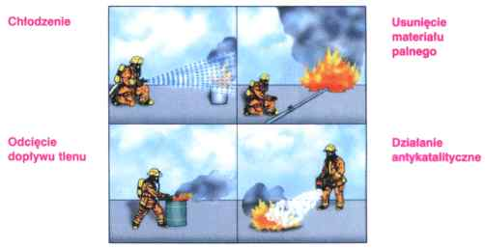

Działania gaśnicze zmierzają zawsze do tego, by przy pomocy maksymalnej ilości czynników, najlepiej działających równocześnie – doprowadzić do przerwania procesu palenia. Pomocne są w tym względzie środki gaśnicze i urządzenia, które pomagają je stosować pozwalając tym samym przerwać proces palenia w zarodku, czyli w pierwszej jego fazie przez pracowników szpitala.

Do podręcznego sprzętu gaśniczego zaliczyć można: gaśnice, koce gaśnicze.

### Zasady rozmieszczenia podręcznego sprzętu gaśniczego

Przy doborze i rozmieszczeniu podręcznego sprzętu gaśniczego należy przestrzegać zapisów Rozporządzenia Ministra Spraw Wewnętrznych i Administracji z dnia 7 czerwca 2010 r. w sprawie ochrony przeciwpożarowej budynków, innych obiektów budowlanych i terenów (Dz. U. Nr 109 poz. 719.)

Jedna jednostka sprzętu o masie środka gaśniczego 2 kg (lub 3 dm3) zawartego w gaśnicach powinna przypadać na każde 100 m2 powierzchni strefy pożarowej niechronionej stałymi urządzeniami gaśniczymi zakwalifikowanej do kategorii zagrożenia ludzi ZL II.

Przy ustalaniu objętości jednostkowej gaśnicy należy kierować się ilością nagromadzonych materiałów i ich właściwościami fizyko-chemicznymi. Przy rozmieszczaniu oraz ustalaniu rodzaju podręcznego sprzętu gaśniczego należy stosować następujące zasady:

* sprzęt powinien być umieszczony w miejscach łatwo dostępnych i widocznych,
* oznakowanie miejsc usytuowania sprzętu powinno być zgodne z PN-92/N-01256/01,
* do sprzętu powinien być zapewniony dostęp o szerokości co najmniej 1m,
* sprzęt należy umieszczać w miejscach nie narażonych na uszkodzenia mechaniczne oraz działanie źródeł ciepła,
* odległość dojścia do sprzętu nie powinna być większa niż 30 m.

Przy doborze rodzaju środka gaśniczego należy brać pod uwagę podział pożarów na grupy:

|  |  |
| --- | --- |
| **Grupa pożaru** | **Rodzaj palącego się materiału**  **i sposób jego spalania** |
| 04_24_01rys1 | Pożary materiałów stałych, zwykle pochodzenia organicznego, których normalne spalanie zachodzi  z tworzeniem żarzących się węgli,  np.: drewna, papieru, węgla, słomy, tworzyw sztucznych, tekstyliów itp. |
| 04_24_01rys2 | Pożary cieczy i materiałów stałych topiących się, np.: benzyny, tłuszczy, farb, olejów, smoły, rozpuszczalników itp. |
| 04_24_01rys3 | Pożary gazów, np.: acetylenu, butanu, metanu, propanu, wodoru, gazu ziemnego i miejskiego itp. |
| 04_24_01rys4 | Pożary metali, np.: aluminium, sodu, potasu, litu, magnezu i ich związków. |
| **MCj02957230000[1]F** | Pożary tłuszczu i oleju w urządzeniach kuchennych –nowa grupa. |

Na terenie szpitala rozlokowano gaśnice proszkowe:

Rozmieszczenie gaśnic przedstawia **załącznik nr 2.**

### Zasady użycia sprzętu gaśniczego

Gaśnice proszkowe

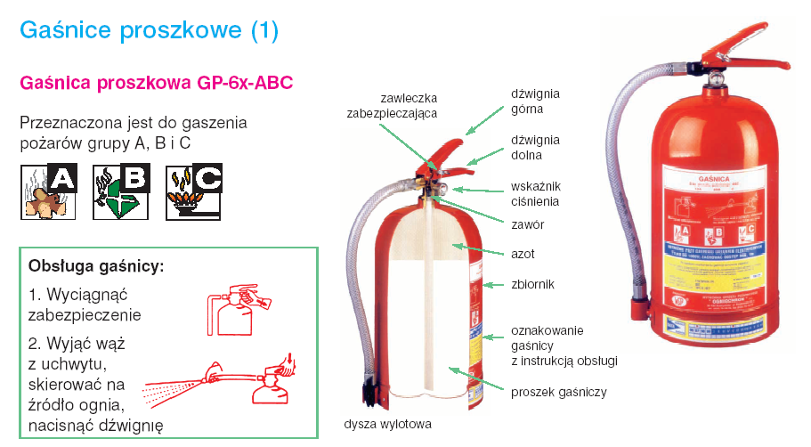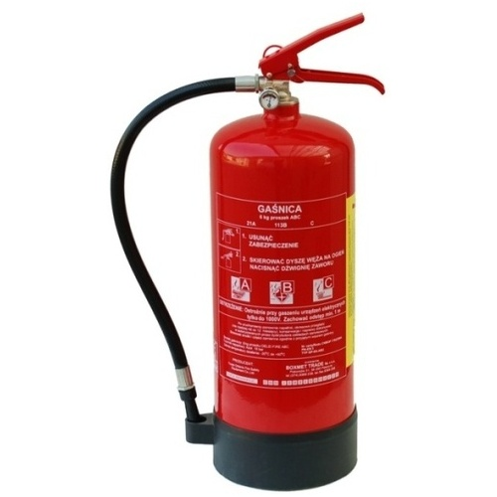

***Zalety***

1. nietoksyczność, neutralność,
2. duża zdolność penetracji ognia, chłodzenie i tworzenie warstwy izolacyjnej przed ogniem,
3. możliwość gaszenia urządzeń elektrycznych,
4. proszki fosforanowe posiadają zwiększoną odporność na wilgoć, wstrząsy i gaszą pożary grupy A,
5. gasi skutecznie pożary gazów.

***Zastosowanie***

* proszki fosforanowe gaszą pożary grupy A, B, C,
* proszki węglanowe gaszą pożary grupy B, C,
* urządzenia elektryczne pod napięciem do 1 kV,
* pożary grupy D (proszek D).

***Przeciwwskazania***

Nie wolno gasić:

* części ruchomych maszyn,
* komputerów i sprzętu elektronicznego.

***Działanie***

* wyciągnąć zawleczkę bezpieczeństwa,
* nacisnąć dźwignię,
* uwolnić proszek i jego wydajność kontrolować zaworem.

***Okresowe przeglądy i konserwacje***

* należy dokonać co najmniej raz na 12 miesięcy.

Sposoby postępowania na wypadek powstania pożaru/wybuchu

## Alarmowanie

* 1. W przypadku zauważenia pożaru lub innego zdarzenia powodującego zagrożenia życia, należy zachować spokój i powiadomić o zaistniałym niebezpieczeństwie osoby zatrudnione w szpitalu, oraz znajdujące się w rejonie zagrożonym. W szczególności Kierownika Zakładu lub Lekarza Dyżurnego (po godzinie 15:00).
  2. Kierownictwo Zakładu lub Lekarz Dyżurny powiadamia o pożarze kierownictwo szpitala Dyrektora lub osobę go zastępującą.
  3. Jeśli pożar jest niewielkich rozmiarów podjąć próbę ugaszenia podręcznym sprzętem gaśniczym. Rozmieszczenie gaśnic, w poszczególnych budynkach zawiera **załącznik nr 2.**
  4. W dalszej kolejności o ile pożar przekracza możliwości ugaszenia w zarodku, należy poinformować Portiernie o konieczności zaalarmowania o pożarze najbliższą jednostkę Straży Pożarnej - **telefon 998 lub 112**, podając wyraźnie i spokojnie poniższe dane, a następnie Dyrektora.
* **co się stało!!!,**
* **dokładny adres**
* **czy pożar/wybuch wystąpił na zewnątrz czy wewnątrz**
* **co się pali (rodzaj materiału),**
* **czy są osoby poszkodowane, oraz czy występuje zagrożenie życia ludzi,**
* **nazwisko i imię osoby wzywającej straż oraz numer telefonu, z którego jest wezwanie straży pożarnej.**

**U w a g a:**

**Słuchawkę odłożyć dopiero po otrzymaniu potwierdzenia przyjęcia zgłoszenia przez dyżurnego straży pożarnej.**

* 1. W razie konieczności należy również powiadomić o pożarze:

1. **Pogotowie Ratunkowe**  nr telefonu **999**
2. **Posterunek Policji** nr telefonu **997**
3. **Pogotowie Energetyczne** nr telefonu **991**

## Ogólne zasady bezpiecznego postępowania

Każda osoba przystępująca do akcji ratowniczo - gaśniczej powinna:

1. w pierwszej kolejności przystąpić do ratowania ludzi, przeprowadzając ewakuację z zagrożonego rejonu,
2. wyłączyć wszystkie urządzenia w strefie obitej zdarzeniem (nie wolno gasić wodą instalacji i urządzeń elektrycznych będących pod napięciem). Wyłączenia nie dotyczą urządzeń ratujących zdrowie i życie, których wyłączenie wymaga zgody lekarza dyżurnego.
3. usunąć z miejsca pożaru i bezpośredniego sąsiedztwa wszelkie znajdujące się tam materiały palne, a także cenny sprzęt i urządzenia,
4. w celu ugaszenia pożaru stosować podręczny sprzęt gaśniczy z zachowaniem wszelkich zasad bezpieczeństwa.

Znalazłeś się jako pierwszy w miejscu gdzie wybuchł pożar i masz do dyspozycji gaśnicę. Jak należy się nią posłużyć?

* Zachować spokój !!!
* Obserwować przebieg sytuacji wokół siebie!!!
* Zbliżyć się do pożaru zgodnie z kierunkiem wiatru (wiatr w plecy). Środek gaśniczy skierować do źródła ognia zgodnie z kierunkiem wiatru. Gaszący nie powinien narażać się na działanie dymu i promieniowania cieplnego.
* Pożary powierzchniowe gasić zaczynając od przodu „zawijając". Bezsensowne jest kierowanie strumienia środka gaśniczego do środka pożaru, bo powoduje to jego rozszerzanie.
* Gasić strumieniem skierowanym od dołu do góry i od przodu do tyłu.

|  |  |
| --- | --- |
|  |  |
|  |  |

* Wystarczającą liczbę gaśnic do ugaszenia pożaru używać jednocześnie, nie pojedynczo! Wcześniej, szybko zgromadzić potrzebną ilość środków gaśniczych w pobliżu źródła ognia. Ważne jest to wtedy, gdy wiemy, iż jedna gaśnica nie wystarczy.
* Uważać na wtórny zapłon. Palne pary mogą się ponownie zapalić w przypadku zetknięcia z nagrzanymi przedmiotami. Dlatego, należy pozostać w gotowości gaśnicę przy powierzchni, która była objęta pożarem. Nie na niej, ale obok.

**Uwaga:** Obowiązujący wzór “Instrukcji postępowania na wypadek pożaru”, który należy wywiesić w każdym budynku przedstawiono w **załączniku nr 7.**

## Zabezpieczenie pogorzeliska

Kierownik obiektu lub osoba zastępująca jest odpowiedzialna za:

* zabezpieczenie miejsca pożaru/wybuchu i wystawienie posterunku pogorzeliskowego w celu zapobieżenia powstania pożaru wtórnego,
* przystąpienie do uporządkowania pogorzeliska po zakończeniu działalności Policji, firmy ubezpieczeniowej lub komisji zwołanej dla ustalenia okoliczności i przyczyny powstania oraz rozprzestrzeniania się pożaru/wybuchu.

Sposoby postępowania w przypadku powstania innego miejscowego zagrożenia

Inne miejscowe zagrożenie to zdarzenie wynikające z rozwoju cywilizacyjnego i naturalnych praw przyrody niebędące pożarem/wybuchem ani klęską żywiołową, stanowiące zagrożenie dla życia, zdrowia, mienia lub środowiska, któremu zapobieżenie, lub którego usunięcie skutków nie wymaga zastosowania nadzwyczajnych środków.

W przypadku rozpatrywanego szpitala, mogą to być:

* silne wiatry,
* przybór wód,
* akty terroru,
* itp.

W razie zaistnienia zagrożenia zaalarmować wg potrzeby:

* Państwową Straż Pożarną – 998, 112,
* Pogotowie Ratunkowe – 999, 112,
* Policję – 997, 112,
* Pogotowie energetyczne – 991,
* Pogotowie gazowe – 992,
* Pogotowie techniczne wodno-kanalizacyjne – 994.

Sposoby wykonywania prac niebezpiecznych pożarowo

j0240695

W oparciu o zapisy Ustawy z dnia 24 sierpnia 1991 r. o ochronie przeciwpożarowej oraz Rozporządzenie Ministra Spraw Wewnętrznych i Administracji z dnia 7 czerwca 2010r. w sprawie ochrony przeciwpożarowej budynków, innych obiektów budowlanych i terenów, wprowadza się instrukcję zabezpieczenia prac pożarowo-niebezpiecznych na terenie Wielkopolskiego Centrum Onkologii w Poznaniu.

Instrukcja ma na celu określenie obowiązków i odpowiedzialności pracowników za zapewnienie bezpieczeństwa pożarowego przy wykonywaniu prac pożarowo niebezpiecznych.

Pod pojęciem prac pożarowo - niebezpiecznych należy rozumieć wszelkie prace, nie przewidziane normalnym tokiem pracy lub prowadzone poza wyznaczonymi do tego celu miejscami, jak:

* prace remontowo - budowlane związane z użyciem ognia otwartego, prowadzone wewnątrz obiektu, przy instalacjach na terenie otwartym,
* prace związane ze stosowaniem gazów, cieczy palnych,
* prace prowadzone w strefach zagrożonych wybuchem.

Do prac zaliczyć należy w szczególności wszystkie prace z otwartym ogniem takie jak:

* spawanie, cięcie gazowe i elektryczne,
* podgrzewanie instalacji, urządzeń i zaworów,

jak i wszystkie prace związane ze stosowaniem cieczy i gazów, przy których mogą powstawać mieszaniny wybuchowe, np.:

* przygotowanie do stosowania gazów, cieczy,
* stosowanie cieczy do malowania, lakierowania, klejenia, mycia, nasycania,
* usuwanie pozostałości tych substancji ze stanowisk pracy.

Do przestrzegania postanowień instrukcji zobowiązani są wszyscy pracownicy szpitala uczestniczący bezpośrednio lub pośrednio w wykonywaniu prac niebezpiecznych pożarowo oraz pracownicy nadzorujący przebieg tych prac (w tym również pracownicy firm, nie będący pracownikami składu).

Obowiązek zapoznania osób wykonujących i nadzorujących prace z postanowieniami Instrukcji, należy do Kierownika Technicznego lub osoby przez niego wyznaczonej. Postanowienia powinny być zawarte w umowach na wykonanie prac niebezpiecznych pożarowo.

## Zasady organizacyjne przy ustalaniu zabezpieczeń przeciwpożarowych prac niebezpiecznych pożarowo

Prace niebezpieczne pożarowo mogą być wykonywane na terenie szpitala pod warunkiem spełnienia wymagań z zakresu ochrony przeciwpożarowej, obowiązujących przed, w trakcie ich wykonywania oraz po zakończeniu prac.

Wymagania ustalane są komisyjnie, każdorazowo przed rozpoczęciem prac, w oparciu o postanowienia niniejszej instrukcji oraz przepisów szczegółowych obowiązujących w przedmiotowej sprawie.

Zasady działania komisji, o której mowa w poprzednim akapicie:

1. Skład osobowy komisji stanowią:

* osoba upoważniona przez właściciela - PRZEWODNICZĄCY,
* osoba prowadząca sprawy ochrony przeciwpożarowej - CZŁONEK,
* bezpośredni użytkownik powierzchni, na której prace są prowadzone - CZŁONEK
* kierownik (właściciel) grupy (firmy) wykonującej prace - CZŁONEK.
* skład komisji może być rozszerzony o inne osoby.

1. Prace komisji organizuje jej Przewodniczący,
2. Komisja ze swoich prac sporządza “Protokół zabezpieczenia przeciwpożarowego prac niebezpiecznych pożarowo” wg załączonego wzoru nr 3,
3. Po wykonaniu zabezpieczeń określonych w w/w protokole, Przewodniczący wydaje grupie (firmie) pisemne zezwolenie na rozpoczęcie prac wg **załączonego wzoru nr 4,**
4. Do obowiązku Przewodniczącego należy zorganizowanie i zapewnienie dozoru rejonu prac, zgodnie z ustaleniami zawartymi w “Protokole zabezpieczenia przeciwpożarowego prac niebezpiecznych pożarowo”,
5. Po zakończeniu prac całość dokumentacji przechowuje Przewodniczący Komisji w dokumentacji obiektu.

## Wytyczne zabezpieczenia prac pożarowo – niebezpiecznych

Niedopuszczalne jest jednoczesne prowadzenie prac niebezpiecznych pożarowo jak spawanie, cięcie mechaniczne lub szlifowanie powodujące iskrzenie itp., w sąsiedztwie miejsc z zastosowaniem materiałów palnych, gdzie:

* wcześniej wykonywano prace związane z klejeniem, malowaniem lub myciem z zastosowaniem rozcieńczalników łatwo zapalnych,
* występują palne elementy materiały,
* wyznaczone zostały strefy zagrożenia wybuchem.

Przygotowanie budynku i terenu do prowadzenia prac niebezpiecznych pożarowo polega na:

* oczyszczeniu z wszelakich palnych materiałów i zanieczyszczeń,
* odsunięciu na bezpieczną odległość od miejsca prowadzenia prac wszelkich przedmiotów palnych i niepalnych w opakowaniach palnych,
* zabezpieczeniu przed działaniem, np. odprysków spawalniczych materiałów, których usunięcie na bezpieczną odległość nie jest możliwe, przez osłonięcie ich, np. arkuszami blachy itp.,
* zabezpieczeniu przed rozpryskami spawalniczymi lub uszkodzeniami mechanicznymi kabli, przewodów elektrycznych, oraz instalacji, o ile znajduje się w zasięgu zagrożenia spowodowanego pracami niebezpiecznymi pożarowo,
* przygotowaniu w miejscu dokonywania prac m.in.:
  + napełnionych wodą metalowych pojemników na rozgrzane odpadki, np. drutu spawalniczego, elektrod itp.,
  + materiałów osłonowych i izolacyjnych niezbędnych do zabezpieczenia toku prac,
  + niezbędnej ilości podręcznego sprzętu gaśniczego,
  + zapewnieniu stałej drożności wyjść ewakuacyjnych z miejsc prowadzenia prac niebezpiecznych pożarowo.

Przy wykonywaniu prac niebezpiecznych pożarowo z użyciem cieczy, gazów mogących tworzyć z powietrzem mieszaniny wybuchowe należy przestrzegać następujących zasad:

* na stanowiskach pracy mogą znajdować się stosowane tam ciecze i gazy palne w ilości niezbędnej do prowadzenia prac, z zapasem umożliwiającym utrzymanie ciągłości pracy,
* zapas substancji znajdującej się na stanowisku pracy powinien być przechowywany w niepalnych (lub innych dopuszczonych), szczelnych opakowaniach,
* pozostawienie opróżnionych opakowań na stanowisku pracy jest zabronione,
* po zakończeniu prac, wszystkie naczynia, wanny i pojemniki należy szczelnie zamknąć lub zabezpieczyć w inny sposób przed emisją do otoczenia znajdujących się w nich substancji, tworzących z powietrzem mieszaniny wybuchowe,
* ciecze, gazy oraz ich pozostałości nie powinny zalegać na urządzeniach, stanowiskach i na podłożu,

Miejsce wykonywania prac niebezpiecznych pożarowo należy wyposażyć w podręczny sprzęt gaśniczy, w ilości i rodzaju umożliwiającym likwidację wszystkich źródeł pożaru.

Po zakończeniu prac niebezpiecznych pożarowo, należy przeprowadzić dokładną kontrolę, mającą na celu stwierdzenie, czy nie pozostawiono tlących lub żarzących się cząstek w rejonie prowadzenia prac, czy nie występują jakiekolwiek objawy pożaru oraz czy sprzęt (np. spawalniczy) został zdemontowany, odłączony od źródeł zasilania i należycie zabezpieczony przed dostępem osób postronnych. Kontrolę taką należy ponowić np. po upływie 1 godzin, a następnie po 2 i 4 i 8 godzinach, licząc od czasu zakończenia prac niebezpiecznych pożarowo. Czas ten powinien być ustalony w protokole zabezpieczenia prac niebezpiecznych.

Prace niebezpieczne pożarowo powinny być wykonywane wyłącznie przez osoby do tego upoważnione, posiadające odpowiednie kwalifikacje, zaś sprzęt używany do wykonywania prac powinien być sprawny technicznie i zabezpieczony przed możliwością wywołania pożaru.

**Sposoby zabezpieczenia prac pożarowo niebezpiecznych**

|  |  |
| --- | --- |
|  | Rys.1.  Palne materiały, których usunięcie poza zasięg rozprysków spawalniczych  jest niemożliwe, osłaniamy w sposób gwarantujący bezpieczeństwo:   1. ekran z blachy, 2. koc gaśniczy. |

|  |  |
| --- | --- |
|  | Rys.2.  Spawane przewody, części maszyn i urządzeń oraz elementy konstrukcji budowlanych stykające się z materiałami palnymi lub przebiegające w pobliżu nich należy skutecznie chłodzić:   * przewód doprowadzający wodę, * zwoje sznura izolującego, * koc gaśniczy. |

|  |  |
| --- | --- |
|  | Rys.3.  Wszelkie otwory i szczeliny prowadzące do sąsiednich pomieszczeń i pozostające w zasięgu rozprysków spawalniczych powinny być uszczelnione za pomocą niepalnego materiału. |

|  |  |
| --- | --- |
|  | Rys.4.  Z izolowanych rurociągów, na których prowadzi się prace spawalnicze, należy usunąć izolację cieplną na odcinku gwarantującym bezpieczeństwo, a w razie potrzeby (izolacja łatwo palna) chłodzić skutecznie np. sposobem pokazanym na rysunku:  1. przewody doprowadzające wodę,  2. zwoje sznura zabezpieczającego. |

|  |  |
| --- | --- |
|  | Rys.5.  Elementy instalacji rozgrzewające się przy spawaniu bezpośrednio od płomienia lub na drodze przewodnictwa cieplnego, stykające się z materiałami palnymi, należy zdemontować lub skutecznie chłodzić:   1. palna ścianka, 2. niepalna wykładzina, 3. haki podtrzymujące instalację |

|  |  |
| --- | --- |
|  | Rys.6.  Sposób prawidłowego spawania metalowego elementu konstrukcyjnego przechodzącego przez drewniany strop:   * drewniany strop, * szczeliwo izolujące, * koc gaśniczy. |

|  |  |  |
| --- | --- | --- |
|  | | Rys.7.  Cięte lub spawane pojemniki, mogące zawierać gazy lub pary cieczy palnych, należy przed przystąpieniem do prac wypełnić gazem obojętnym.   * łapaczka iskier, * woda, * przewód doprowadzający gazy do wnętrza pojemnika |
|  | Rys.8.  Niewielkie pojemniki, mogące zawierać palne gazy lub pary cieczy palnych, zabezpieczamy skutecznie przed zapaleniem lub wybuchem napełniając je wodą. | |

## Obowiązki osób nadzorujących prace niebezpieczne pożarowo

Osoba, która została upoważniona przez właściciela do sprawowania nadzoru nad przebiegiem prac niebezpiecznych pożarowo, powinna w szczególności:

* znać obowiązujące przepisy przeciwpożarowe oraz nadzorować przestrzeganie tych przepisów przez podległych pracowników,
* dopilnować, aby przed przystąpieniem do prac niebezpiecznych pożarowo wykonane zostały wszystkie zalecenia w zakresie zabezpieczenia obiektu, stanowisk, instalacji przewidziane w protokole prac lub zezwoleniu na ich przeprowadzenie,
* sprawdzać zabezpieczenie przeciwpożarowe stanowisk prac niebezpiecznych pożarowo oraz wydawać polecenia gwarantujące natychmiastową likwidację stwierdzonych niedociągnięć,
* wstrzymać prace z chwilą stwierdzenia sytuacji stwarzających niebezpieczeństwo powstania pożaru/wybuchu, do czasu usunięcia występujących nieprawidłowości,
* brać udział w kontroli stanowisk, pomieszczeń po zakończeniu prac niebezpiecznych pożarowo.

## Obowiązki wykonawcy prac niebezpiecznych pożarowo

* sprawdzenie, czy sprzęt i narzędzia są technicznie sprawne i należycie zabezpieczone przed możliwością zainicjowania oraz rozprzestrzeniania pożaru,
* ścisłe przestrzeganie zaleceń zawartych w protokole i zezwoleniu na prowadzenie prac,
* znajomość przepisów przeciwpożarowych, obsługi podręcznego sprzętu gaśniczego oraz zasad postępowania w przypadku powstania pożaru/wybuchu,
* sprawdzenie przed przystąpieniem do pracy, czy zostały wykonane wszystkie zabezpieczenia przewidziane dla danego rodzaju prac niebezpiecznych pożarowo,
* ścisłe przestrzeganie wytycznych zabezpieczenia, ustalonych dla prowadzenia danego rodzaju prac niebezpiecznych,
* sprawdzenie przed przystąpieniem do pracy, czy stanowisko zostało wyposażone w odpowiednią ilość i rodzaj podręcznego sprzętu gaśniczego,
* rozpoczynanie prac niebezpiecznych pożarowo tylko po otrzymaniu pisemnego zezwolenia, względnie na wyraźne polecenie bezpośredniego przełożonego kierującego tokiem pracy,
* poinstruowanie pracowników o wymaganiach przeciwpożarowych obowiązujących dla wykonywanego rodzaju prac niebezpiecznych pożarowo,
* przerwanie pracy w przypadku stwierdzenia sytuacji lub warunków umożliwiających powstanie i rozprzestrzenianie pożaru oraz zgłaszanie tego faktu przełożonemu,
* poinformowanie bezpośredniego przełożonego o zakończeniu prac niebezpiecznych pożarowo oraz informowanie o ewentualnych faktach zainicjowania ognia, ugaszonego w czasie wykonywania prac,
* dokładne sprawdzenie po zakończeniu pracy, stanowiska i jego otoczenia, w celu stwierdzenia czy podczas wykonywania prac niebezpiecznych pożarowo nie zainicjowano pożaru,
* wykonywanie wszystkich poleceń przełożonych i organów kontrolnych w sprawach związanych z zabezpieczeniem przeciwpożarowym prac i czynności niebezpiecznych pożarowo.

# Warunki i organizacja ewakuacji ludzi z obiektów szpitala



## Warunki ewakuacji ludzi

Ustalenie warunków ewakuacji ma na celu zapewnienie pełnego bezpieczeństwa ludzi w przypadku konieczności szybkiego opuszczenia budynków, w których wybuchł pożar lub nastąpiło inne niebezpieczeństwo zagrażające ich życiu.

Problem ewakuacji jest złożony i trudny, jeśli chodzi o jednolite podanie zasad określających ich rozwiązania dla budynku. Należy pamiętać, że każdy budynek posiada wyznaczoną zasadniczą funkcję, odpowiednio do której zapewnia się w nim określone warunki pracy, pobytu, itp.

**Przy prowadzeniu ewakuacji należy kierować się następującymi zasadami:**

1. w pierwszej kolejności ewakuować osoby z tych pomieszczeń, w których powstał pożar lub które znajdują się na drodze rozprzestrzeniania się ognia oraz pomieszczeń, z których wyjście lub dotarcie do bezpiecznych dróg ewakuacji może zostać przez pożar lub zadymienie odcięte,
2. należy brać pod uwagę stan chorych i faktyczną możliwość przez nich ewakuowania się,
3. jeśli aktualna i prognozowana sytuacja na to pozwala należy chorych ewakuować do innych oddziałów lub miejsc w szpitalu, w miarę możliwości wykorzystując poziome drogi komunikacji ogólnej – korytarze; jeśli jest to niemożliwe chorych należy ewakuować na zewnątrz obiektów szpitala wykorzystując pionowe drogi komunikacji ogólnej – klatki schodowe,
4. rejonem ewakuacji jest wewnętrzny plac na terenie szpitala oraz zaznaczone na planie zewnętrzne tereny ewakuacji,
5. w przypadku stwierdzenia u osób zagrożonych, że nie będą mogły się ewakuować o własnych siłach należy zorganizować pomoc przy użyciu noszy lub w jakikolwiek inny sposób,
6. przy silnym zadymieniu dróg ewakuacyjnych należy poruszać się w pozycji pochylonej, starając się trzymać głowę jak najniżej, ze względu na mniejsze zadymienie panujące w dolnych partiach pomieszczeń i korytarzy, a drogi oddechowe należy w miarę możliwości zasłonić wilgotną chustką — sposób ten ułatwia oddychanie,
7. podczas ruchu przez mocno zadymione odcinki dróg ewakuacyjnych należy poruszać się wzdłuż ścian, aby nie stracić orientacji co do kierunku ruchu;
8. po zakończeniu ewakuacji w miarę możliwości sprawdzić czy wszystkie osoby opuściły obiekt,
9. po przybyciu jednostek straży pożarnej w trakcie ewakuacji, osoba kierująca jej przebiegiem zobowiązana jest do złożenia krótkiej informacji o przebiegu akcji, a  następnie podporządkowania się dowódcy przybyłej jednostki ratowniczo – gaśniczej.

**W sytuacji, gdy zostanie podjęta decyzja o ewakuacji mienia z obiektu, należy kierować się następującymi zasadami:**

1. ewakuacja mienia nie może odbywać się kosztem sił i środków niezbędnych do ewakuacji ludzi,
2. decyzję o ewakuacji mienia podejmuje kierujący akcją, gdy:

* mienie dużej wartości jest bezpośrednio zagrożone i nie ma innej możliwości jego uratowania,
* mienie utrudnia dostęp do źródła zagrożenia.

1. ewakuację mienia należy rozpocząć od:

* najcenniejszego sprzętu i urządzeń, dokumentacji i innych przedmiotów,
* środków płatniczych,
* pojazdów znajdujących się na terenie zakładu.

Warunkiem pomyślnej ewakuacji jest wyprowadzenie ludzi poza obiekt w czasie nie przekraczającym pewnej określonej granicy (graniczny /dopuszczalny/czas ewakuacji), kiedy

w obiekcie powstaną przy pożarze warunki niebezpieczne dla życia ludzi takie jak: temperatura otoczenia 60 - 70ºC, wydzielanie się dymów i gazów jako produktów rozkładu termicznego materiałów palnych.

## Organizacja ewakuacji osób

**Ewakuacja osób z poszczególnych pomieszczeń szpitala w przypadku powstania pożaru i istnienia zagrożenia stanowi priorytet przed wszystkimi innymi działaniami.**

*Obiekt szpitala posiada opracowane procedury ewakuacji określające jej organizację na poszczególnych zmianach pracy. Procedury stanowią odrębny dokument.*

W pierwszej kolejności należy ewakuować osoby z tych pomieszczeń, w których powstał pożar, lub które znajdują się na drodze jego rozprzestrzeniania oraz z takich, gdzie wyjścia mogą zostać odcięte przez pożar lub zadymienie.

Przebieg ewakuacji na poszczególnych piętrach przedstawiono w **załączniku nr 2**

### Kierowanie ewakuacją

Kierowanie ewakuacją należy do Kierowników Zakładów lub Lekarza Dyżurnego (po godz. 15.00.) a po przybyciu Dyrektora Szpitala (osoby go zastępującej) przejmuje on koordynację nad prowadzeniem ewakuacji. Po przybyciu jednostek straży pożarnej kierownictwo przejmuje dowódca jednostki, jednak osoba kierująca akcją do czasu przybycia straży pożarnej pozostaje nadal w  ścisłej łączności z dowodzącym akcją, jako osoba najbardziej zorientowana w układzie pomieszczeń i udziela dowódcy straży pożarnej potrzebnych informacji.

Stanowisko kierującego akcją ewakuacyjną powinno być tak dobrane, aby można było właściwie oceniać sytuację wytworzoną i zmieniającą się w związku z pożarem i ewakuacją. Kierujący musi mieć zapewniony wgląd i nadzorowanie osób ewakuujących się samodzielnie. Stanowisko kierującego powinno być w  miarę możliwości widoczne dla osób ewakuujących się.

Kierujący akcją winien skupiać uwagę nad zapewnieniem bezpieczeństwa osobistego (życia i zdrowia) osób biorących udział w przeprowadzeniu ewakuacji oraz ewakuujących się samodzielnie, aby przez niewłaściwe działania, nieumiejętność, brak orientacji w zmieniającej się sytuacji nie uległy utracie przytomności lub innym obrażeniom powodującym niemożliwość ewakuowania się.

W przypadku niewielkiego pożaru osoby znajdujące się w strefie zagrożonej należy ewakuować poziomymi drogami ewakuacji (korytarzami) do części obiektu znajdującej się w innej strefie pożarowej – za drzwiami przeciwpożarowymi, które powinny być zamknięte.

**Wszystkie osoby powinny bezwzględnie podporządkować się poleceniom kierującego akcją.**

Okresowo, co najmniej raz na 2 lata należy przeprowadzać praktyczne sprawdzenie organizacji oraz warunków ewakuacji – w uzgodnieniu z Komendą Miejską Państwowej Straży Pożarnej w Poznaniu. Należy wykorzystać wskazania zawarte w niniejszej instrukcji.

Na terenie szpitala wyznaczono dwa miejsca zbiórki do ewakuacji, które zobrazowano w **załączniku nr 1.**

**Sposoby ewakuacji osób o ograniczonej zdolności poruszania się, bez użycia specjalistycznego sprzętu ratowniczego**

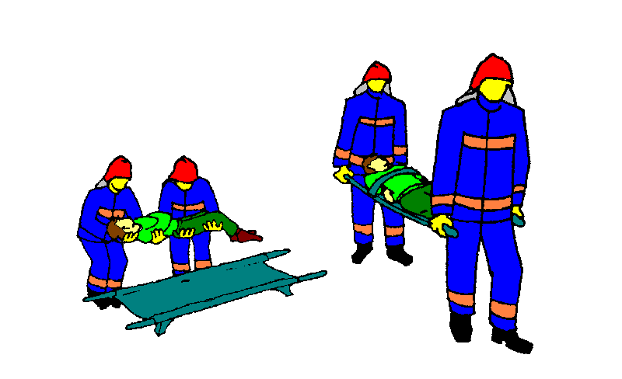

Rys. nr 1 Wynoszenie poszkodowanych na noszach.

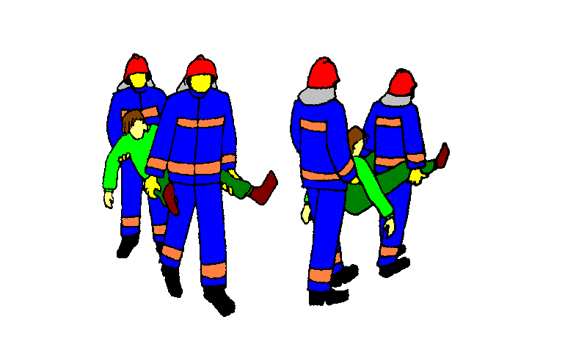

Rys. nr 2 Przenoszenie poszkodowanych chwytem „kończynowym”.

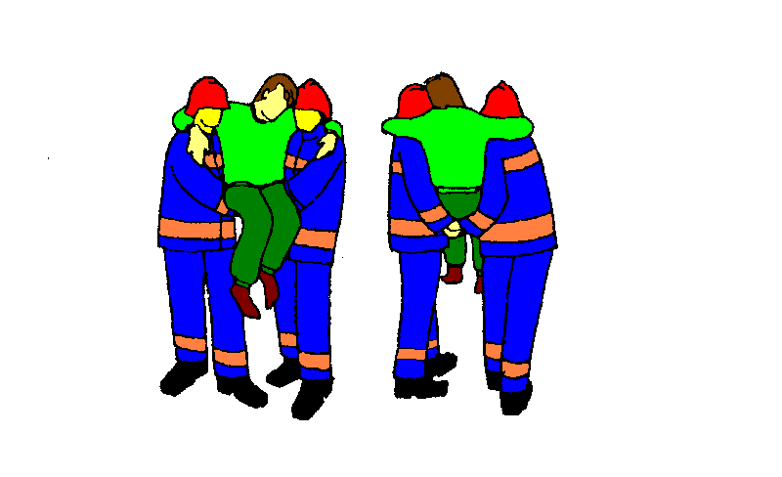

Rys. nr 3 Przenoszenie poszkodowanego przez dwie osoby metodą „stołeczka ręcznego”.

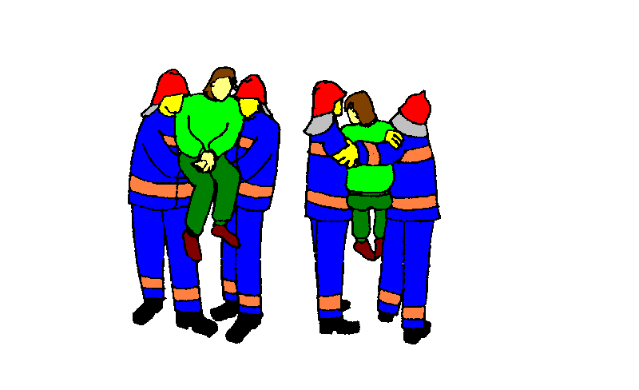

Rys. nr 4 Przenoszenie chorego przez dwie osoby chwytem „huśtawkowym”.

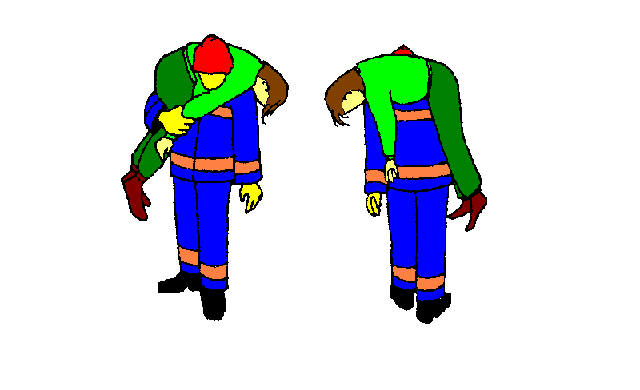

Rys. nr 5 Wynoszenie poszkodowanego przez jedną osobę chwytem strażackim”.

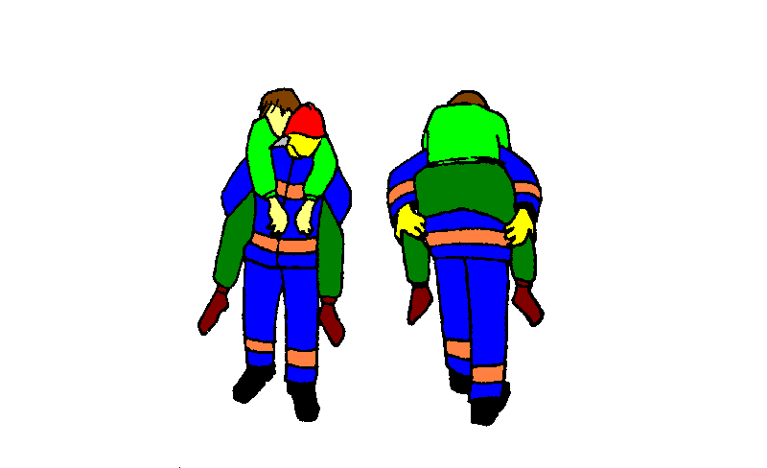

Rys. nr 6 Przenoszenie poszkodowanego przez jedną osobę na „barana”.

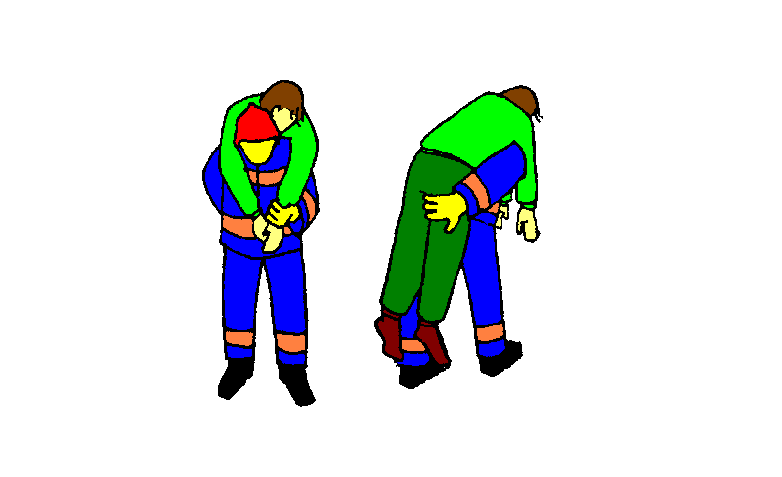

Rys. nr 7 Wynoszenie poszkodowanego przez jedną osobę chwytem „tłumokowym”.

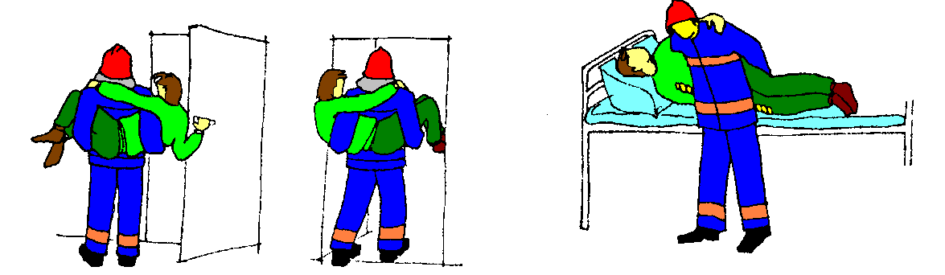

Rys. nr 8 Przenoszenie poszkodowanego przez jedną osobę chwytem „kołyskowym”.

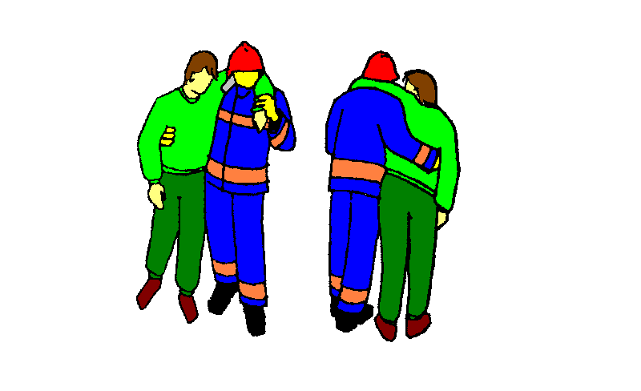

Rys. nr 9 Wyprowadzanie poszkodowanego przez jedną osobę.

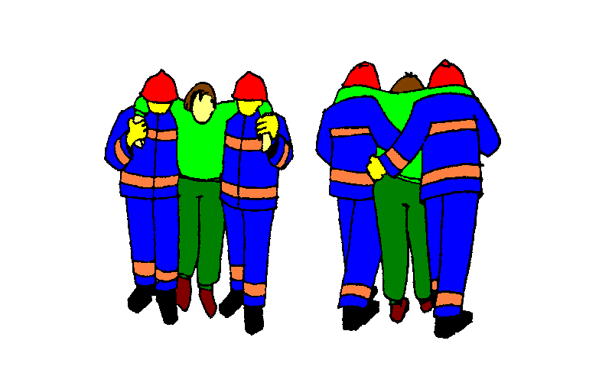

Rys. nr 10 Wyprowadzanie poszkodowanego przez dwóch ratowników.

# Sposoby zaznajomienia pracowników z niniejszą instrukcją bezpieczeństwa pożarowego oraz z przepisami przeciwpożarowymi

## Cel i zakres szkoleń

Obowiązek organizacji szkolenia ciąży na Dyrektorze obiektu i wynika bezpośrednio z art. 4 ust. 1 pkt. 6 Ustawy o ochronie przeciwpożarowej, przy czym przepisy przeciwpożarowe nie określają trybu szkolenia, ani jego zakresu i częstotliwości.

W obowiązującym Rozporządzeniu Ministra Gospodarki i Pracy z dnia 27 lipca 2004 r. „w sprawie szkolenia w dziedzinie bezpieczeństwa i higieny pracy” (Dz.U. nr 180, poz1860) zmiany (Dz.U. nr 116 poz 272), zostały określone szczegółowe zasady szkolenia w dziedzinie bezpieczeństwa i higieny pracy, obejmującego między innymi problematykę ochrony przeciwpożarowej.

Celem szkoleń przeciwpożarowych jest zapoznanie pracowników z:

* zagrożeniem pożarowym występującym na terenie szpitala,
* przepisami dotyczącymi ochrony przeciwpożarowej budynków,
* zasadami obsługi sprzętu i urządzeń ppoż.,
* warunkami prowadzenia ewakuacji osób i mienia z budynku.

## Rodzaj szkoleń przeciwpożarowych

Zgodnie z wymienionym rozporządzeniem, pracodawcy są zobowiązani do przeprowadzenia szkolenia wstępnego oraz szkolenia doskonalenia okresowego.

Szkolenie prowadzone według programów opracowanych dla poszczególnych stanowisk obejmuje:

* Szkolenie wstępne ogólne,
* Szkolenie wstępne na stanowisku pracy,
* Szkolenie okresowe.

Załącznik do rozporządzenia zawiera ramowe programy tych szkoleń, przy czym programy szkoleń wstępnych są różne w zależności od tego, dla jakich grup pracowników są przeznaczone.

Celem szkolenia wstępnego (ogólnego i na stanowisku pracy) jest zaznajomienie nowo przyjmowanych pracowników i polega na zapoznaniu ich z najważniejszymi problemami ochrony przeciwpożarowej w obiekcie, w tym zasadami postępowania na wypadek pożaru przy wykorzystaniu postanowień zawartych w (“Instrukcji bezpieczeństwa pożarowego”).

Podczas szkolenia wstępnego ogólnego pracownik powinien uzyskać szczegółowe informacje w zakresie:

* zasad odpowiedzialności za bezpieczeństwo szpitala.
* rodzaju występujących zagrożeń (pożarowych i innych miejscowych) w tym:
* właściwości palnych materiałów występujących w szpitalu,
* przyczyn powstania pożarów i wybuchów,
* możliwości rozprzestrzeniania się dymu i ognia,
* wpływu stanu porządków w szpitalu na poziom bezpieczeństwa.
* zastosowanych w szpitalu zabezpieczeń, jak:
* podział na strefy pożarowe,
* rodzaj urządzeń przeciwpożarowych,
* rodzaj urządzeń wykrywających pożar, urządzeń gaśniczych i ograniczających skutki pożaru,
* rodzaj urządzeń wykrywających stężenia niebezpieczne.
* zasad ewakuacji ludzi i mienia w szczególności:
* techniczne warunki ewakuacji,
* zachowanie się w strefach zadymienia,
* miejsca zbiórki dla ewakuowanych,
* zabezpieczenie ważnych dokumentów i mienia.
* zasad postępowania w przypadku zagrożenia, w tym:
* sposób, możliwość i zasady alarmowania po zauważeniu niebezpieczeństwa,
* możliwości ratowania osób narażonych na bezpośrednie niebezpieczeństwo,
* zasady ewakuacji ludzi z obiektu,
* sposób likwidacji zagrożenia i ograniczenia jego rozprzestrzeniania.

Podczas szkolenia wstępnego na stanowisku pracy powinno nastąpić zaznajomienie nowego pracownika z:

* zagrożeniem pożarowym występującym na stanowisku pracy,
* przepisami, instrukcjami p.poż. i dokumentacją techniczno-ruchową dotyczącą maszyn oraz urządzeń na stanowisku pracy,
* zasadami przeciwdziałania zagrożeniom pożarowym,
* zasadami alarmowania na wypadek powstania pożaru w obrębie stanowiska pracy,
* zasadami użycia urządzeń gaśniczych i przeciwpożarowych znajdujących się w rejonie stanowiska pracy,
* układem najbliższych dróg ewakuacyjnych i kierunkami ewakuacji z miejsca pełnienia obowiązków służbowych,
* odpowiedzialnością z tytułu nie przestrzegania przepisów ppoż.

Szkolenie okresowe powinno polegać na doskonaleniu nabytych wcześniej umiejętności postępowania (podczas szkolenia wstępnego ogólnego ) i utrwalaniu posiadanej wiedzy w zakresie ochrony przeciwpożarowej. Jest to również szkolenie informacyjne co pozwala na przedstawienie wszelkich zmian, zarówno dotyczących zagrożeń, jak i metod ich zwalczania.

## Zasady organizacji i prowadzenia szkoleń

Szkolenie wstępne, okresowe prowadzą /organizują/ kadry, angażując w charakterze wykładowców osoby posiadające wymagane kwalifikacje.

Szkolenie wstępne na stanowisku pracy prowadzą kierownicy komórek organizacyjnych, na terenie działania których pracownicy są zatrudnieni.

Szkoleniu wstępnemu i na stanowisku pracy podlegają pracownicy przyjmowani do pracy, przed przystąpieniem do wykonywania czynności zawodowych. Dopuszczenie pracownika do wykonywania czynności zawodowych przed odbyciem w/w szkoleń jest niedozwolone.

Szkolenie okresowe informacyjne należy prowadzić w miarę potrzeb bieżących (zaleca się raz na dwa lata).

Tematy szkoleniowe, powinien przygotować doświadczony specjalista   
ds. zabezpieczeń przeciwpożarowych i znający w szczególności rozwiązania techniczne zastosowane w szpitalu. Dotyczy to w szczególności osób prowadzących szkolenia wstępne i okresowe.

## Dokumentacja szkoleń

Przeprowadzenie szkolenia przeciwpożarowego powinno być udokumentowane. Dokumentację stanowi oświadczenie pracownika o zapoznaniu się z określoną problematyką z zakresu ochrony przeciwpożarowej oraz instrukcją bezpieczeństwa pożarowego – przykładowy wzór w **załączniku nr 5.**

Oświadczenie o ukończeniu szkolenia przeciwpożarowego **-** przykładowy wzór **załącznik nr 6.**

Wszelkie w/w druki należy przechowywać w teczkach osobowych pracowników.

Zadania i obowiązki w zakresie ochrony przeciwpożarowej dla osób będących stałymi użytkownikami.

### Obowiązki Dyrektora

Na podstawie postanowień zawartych w Ustawie z dnia 24 sierpnia 1991r. o ochronie przeciwpożarowej (Dz. U. z 2002 r. Nr 147, poz. 1229; z późn. zm.), za zabezpieczenie przeciwpożarowe obiektu odpowiedzialny jest właściciel - zarządzający obiektem.

W świetle cytowanej ustawy Dyrektor obiektu obowiązany jest w szczególności:

* Przestrzegać przeciwpożarowych wymagań techniczno-budowlanych, instalacyjnych i technologicznych.
* Wyposażyć budynek, obiekt budowlany lub teren w wymagane urządzenia przeciwpożarowe i gaśnice.
* Zapewnić konserwację oraz naprawy urządzeń przeciwpożarowych i gaśnic w sposób gwarantujący ich sprawne i niezawodne funkcjonowanie.
* Zapewnić osobom przebywającym w budynku, obiekcie budowlanym lub na terenie, bezpieczeństwo i możliwość ewakuacji.
* Przygotować budynek, obiekt budowlany lub teren do prowadzenia akcji ratowniczej.
* Zapoznać użytkowników pracowników z przepisami przeciwpożarowymi.
* Ustalić sposoby postępowania na wypadek powstania pożaru, klęski żywiołowej lub innego miejscowego zagrożenia.
* Wykonywać decyzje administracyjne wydawane przez uprawnione instytucje w związku z przeprowadzonymi czynnościami kontrolno – rozpoznawczymi na terenie użytkowanego obiektu.

W świetle powyższego Dyrektor obiektu powinien:

* Realizować decyzje Komendanta Powiatowego Państwowej Straży Pożarnej.
* Zorganizować przeszkolenie użytkowników, pracowników w zakresie znajomości zagrożeń pożarowych występujących w obiekcie, znajomości zasad zapobiegania pożarom oraz postępowania w przypadku powstania pożaru, a także znajomości zasad prowadzenia bezpiecznej ewakuacji osób przebywających w obiektach.
* W stosunku do pracowników nie przestrzegających przepisów przeciwpożarowych, i winnych zaniedbań w tym zakresie, stosować sankcje służbowe i dyscyplinarne.
* Stosować się do w/w postanowień realizując przepisy szczegółowe w zakresie ochrony przeciwpożarowej.

W przypadku powstania pożaru lub innego miejscowego zagrożenia:

* W przypadku przybycia do szpitala, współpracuje w kierowaniu działaniami ratowniczo – gaśniczych.

### Obowiązki Kierownika Działu Technicznego

* Zapewnienie niezwłocznego dokonywania napraw uszkodzonych instalacji i urządzeń technicznych.
* Nadzór nad przestrzeganiem czasookresów badań, przeglądów i konserwacji instalacji i urządzeń technicznych mających wpływ na bezpieczeństwo szpitala.
* Zapewnienie natychmiastowego usuwania usterek stwierdzonych w instalacjach i urządzeniach a mogących być przyczyną pożaru.
* Koordynacja działań w zakresie technicznej poprawy stanu bezpieczeństwa pożarowego na terenie zakładu.
* Dopilnowywanie terminowego realizowania decyzji wydanych przez Komendanta Miejskiego Państwowej Straży Pożarnej dotyczących usunięcia nieprawidłowości z zakresu ochrony przeciwpożarowej.
* Zapewnienie wyposażenia obiektów w podręczny sprzęt gaśniczy, instrukcje postępowania na wypadek powstania pożaru oraz oznakowania obiektów za pomocą znaków bezpieczeństwa i ewakuacyjnych zgodnie z Polskimi Normami.
* Ustalanie warunków bezpieczeństwa przy prowadzeniu prac pożarowo niebezpiecznych, remontach, pracach modernizacyjnych i innych.
* Inicjowanie działań mających na celu zapobieganie pożarom i innym zagrożeniom.
* Wnioskowanie do dyrektora o ukaranie osób, które swym działaniem lub zaniedbaniem sprowadzają zagrożenie pożarowe.
* Wprowadzenie w życie postanowień niniejszej instrukcji, innych zarządzeń i przepisów przeciwpożarowych oraz egzekwowanie ich przestrzegania przez pracowników.

W przypadku powstania pożaru lub innego miejscowego zagrożenia:

* w przypadku przybycia do szpitala, współpracuje w kierowaniu działaniami ratowniczo – gaśniczych.

### Obowiązki Kierownika Zakładu/ Ordynatora oddziału

* Nadzór nad zapewnieniem wymagań bezpieczeństwa pożarowego w swoim Oddziale.
* Zapewnienie natychmiastowego zgłaszania usterek stwierdzonych w instalacjach i urządzeniach a mogących być przyczyną pożaru.
* Nadzór nad stanem technicznym instalacji i urządzeń przeciwpożarowych zainstalowanych w obiektach.
* Egzekwowanie udziału pracowników Oddziału w szkoleniach wstępnych i okresowych. Organizowanie akcji ratowniczej w razie zaistnienia pożaru, kierowanie działaniami ratowniczymi w pierwszej fazie.
* Potwierdzenie pracownikowi ochrony na portierni faktu zaistnienia pożaru i konieczności zaalarmowania Państwowej Straży Pożarnej wraz z podaniem miejsca powstania pożaru, rodzaju palących się materiałów i istniejącego zagrożenia.
* Kierowanie ewakuacją pacjentów z zagrożonych pomieszczeń Oddziału.
* Sprawdzenie po przybyciu do punktu ewakuacyjnego stanu osobowego ewakuowanych pacjentów.

**Po godzinie 15.00. obowiązki Ordynatorów Oddziałów przejmuje Lekarz Dyżurny.**

### Obowiązki Inspektora ds. ppoż.

### Prowadzenie dokumentacji i spraw związanych z ochroną przeciwpożarową szpitala.

* Kontrolowanie przestrzegania przez pracowników przepisów przeciwpożarowych i postanowień instrukcji przeciwpożarowych.
* Powiadamianie Dyrekcji o brakach i usterkach we właściwym zabezpieczeniu przeciwpożarowym szpitala. Wnioskowanie o ujęcie w planach inwestycyjnych zagadnień z zakresu ochrony przeciwpożarowej.
* Nadzór nad stanem technicznym instalacji i urządzeń przeciwpożarowych zainstalowanych w obiekcie a w szczególności przestrzeganie czasookresów badań, przeglądów i konserwacji wynikających z obowiązujących przepisów prawnych, zaleceń firm konserwujących oraz wskazań producenta.
* Inicjowanie działań mających na celu zapobieganie pożarom i innym zagrożeniom.
* Wnioskowanie do kierownictwa o ukaranie osób, które swym działaniem lub zaniedbaniem sprowadzają zagrożenie pożarowe.
* Prowadzenie szkoleń wstępnych i podstawowych pracowników szpitala.
* Prowadzenie okresowych ćwiczeń praktycznych sprawdzających przygotowanie pracowników szpitala do prowadzenia akcji ratowniczej i ewakuacji.
* Współdziałanie z Kierownikiem Działu Technicznego w zakresie uzgadniania przeprowadzania terminowych, zgodnych z przepisami szczegółowymi badań, przeglądów i konserwacji urządzeń i instalacji technicznych, w tym służących ochronie przeciwpożarowej.
* Współdziałanie z Kierownikiem Działu Technicznego w zakresie terminowego realizowania decyzji wydanych przez Komendanta Miejskiego Państwowej Straży Pożarnej dotyczących usunięcia nieprawidłowości z zakresu ochrony przeciwpożarowej.
* Współdziałanie w zakresie ochrony przeciwpożarowej z Komendą Miejską Państwowej Straży Pożarnej w Poznaniu, rzeczoznawcami ds. zabezpieczeń przeciwpożarowych.

### Obowiązki Pielęgniarek, Sekretarek i pozostałych pracowników obsługi

Odpowiedzialność za osiągnięcie i utrzymanie właściwego stanu bezpieczeństwa pożarowego ciąży na wszystkich pracownikach bez względu na miejsce i zakres wykonywanej pracy.

Do podstawowych zadań i obowiązków w tym zakresie należy:

* Przestrzeganie postanowień regulaminów, zarządzeń oraz instrukcji przeciwpożarowych.
* Dbałość o właściwy stan zabezpieczenia przeciwpożarowego oraz utrzymanie należytego porządku i czystości na stanowisku pracy.
* Niezwłoczne usuwanie stwierdzonych usterek mogących spowodować pożar lub jego rozprzestrzenianie się oraz zgłoszenie o tym przełożonym.
* Uczestniczenie w szkoleniach przeciwpożarowych.
* Sprawdzenie po zakończeniu pracy swojego stanowiska oraz wyłączenie zbędnych urządzeń i innych odbiorników prądu.
* Znajomość zasad alarmowania pacjentów i przełożonych, ewakuacji oraz postępowania w przypadku powstania pożaru lub innego zagrożenia.
* Znajomość obsługi podręcznego sprzętu gaśniczego, hydrantów wewnętrznych i wyłączników prądu oraz miejsc ich rozmieszczenia.
* Udział w akcjach ratowniczo-gaśniczych oraz podporządkowanie się poleceniom kierownika akcji.
* Zabezpieczenie pogorzeliska po zakończeniu akcji ratowniczo-gaśniczej.

### Obowiązki pracowników ochrony

* Alarmowanie jednostek Państwowej Straży Pożarnej po otrzymaniu zgłoszenia lub stwierdzenia zaistnienia pożaru na terenie szpitala.
* Otwarcie bram wjazdowych na teren szpitala.
* Zapewnienie doprowadzenia przybyłych jednostek interwencyjnych na teren akcji ratowniczej.
* Zabezpieczenie terenu ewentualnej akcji ratowniczej przed dostępem osób niepowołanych.
* Zabezpieczenie mienia ewakuowanego z pomieszczeń objętych lub zagrożonych pożarem.
* Posiadanie dokładnej znajomości zasad alarmowania i postępowania w wypadku powstania pożaru.
* Kontrola pod względem ochrony przeciwpożarowej terenu szpitala podczas obchodów nocnych.
* Znajomość rozmieszczenia i obsługi podręcznego sprzętu gaśniczego i urządzeń przeciwpożarowych.

# Załączniki

1. Plany sytuacyjny szpitala
2. Rozmieszczenie systemów przeciwpożarowych i przebieg dróg ewakuacyjnych w obiektach
3. Wzór protokołu zabezpieczenia przeciwpożarowego prac niebezpiecznych pożarowo
4. Wzór zezwolenia na prowadzenie prac niebezpiecznych pożarowo
5. Wzór oświadczenia pracowników zapoznanych z Instrukcją Bezpieczeństwa Pożarowego
6. Oświadczenie o ukończeniu szkolenia przeciwpożarowego
7. Wzór instrukcji postępowania na wypadek powstania pożaru
8. Wykaz osób z pośród kierownictwa szpital – do natychmiastowego powiadomienia w przypadku awarii, pożaru lub innego miejscowego zagrożenia
9. Tabela aktualizacji Instrukcji Bezpieczeństwa Pożarowego

**Załącznik 1**

**Plan sytuacyjny szpitala**

**Załącznik 2**

**Rozmieszczenie systemów przeciwpożarowych i przebieg dróg ewakuacyjnych w obiektach**

**Załącznik 3**

P R O T O K Ó Ł N R .......

ZABEZPIECZENIA PRZECIWPOŻAROWEGO PRAC NIEBEZPIECZNYCH POŻAROWO

* 1. Nazwa i określenie pomieszczenia i miejsca, w którym przewiduje się wykonanie prac:

......................................................................................................................................................................................................................................................................................

* + 1. Technologia prac przewidzianych do realizacji:

…………………………………………………..………………………………………

…………………………………………………………………………………………..

* + 1. Właściwości pożarowe materiałów palnych występujących w /miejscu/ prac:

………………...........................................………………………………………………

…………………………………………………………………………………………..

* + 1. Rodzaj elementów budowlanych ( zapalność ) występujących w rejonie przewidywanych prac niebezpiecznych pożarowo: .................................................................................................................................................................................................................................................................................................................................................................................................................................
    2. Sposób zabezpieczenia przeciwpożarowego stanowiska, urządzenia itp. na okres wykonywania prac niebezpiecznych pożarowo:

...............................…..............................................................................................................................................................................................................................................................................................................................................................................................

* + 1. Ilość i rodzaj podręcznego sprzętu gaśniczego do zabezpieczenia toku prac   
       niebezpiecznych pożarowo: .............................................................................................

………………………………………………………………………………………….

* + 1. Środki i sposób alarmowania współpracowników oraz straży pożarnej w przypadku powstania pożaru:

…………………..............................................................................................................

…………………………………………………………………………………………..

* + 1. Osoba /y/ odpowiedzialna /e/ za całokształt przygotowania zabezpieczenia przeciwpożarowego toku prac:

......................................................................................................................................................................................................................................................................................

* + 1. Osoba /y/ odpowiedzialna /e/ za nadzór nad stanem bezpieczeństwa pożarowego w   
        toku wykonywania prac:

.....................................................................................................................................................................................................................................................................................

* + 1. Osoba /y/ zobowiązana /e/ do przeprowadzenia kontroli rejonu prac po ich   
       zakończeniu: ......................................................................................................................................................................................................................................................................................

PODPISY CZŁONKÓW KOMISJI

(imię i nazwisko, stanowisko)

........................................................

........................................................

........................................................

........................................................

Miejscowość ......................................, dnia ........................................

**Załącznik 4**

**Z E Z W O L E N I E N R ........**

**NA PROWADZENIE PRAC NIEBEZPIECZNYCH POŻAROWO**

* 1. Miejsce pracy……………………………………………………………………………

(obiekt, instalacja)

2. Rodzaj pracy…………………………………………………………………………….

3. Czas pracy dnia………………od godziny…………………do godziny……………….

1. Zagrożenie pożarowe /wybuchowe/ w miejscu pracy…………………………………..

…………………………………………………………………………………………..…………………………………………………………………………………………..

1. Sposób zabezpieczenia przed możliwością zainicjowania pożaru /wybuchu/………….

…………………………………………………………………………………………..…….…………………………………………………………………………………….

1. Środki zabezpieczenia

* przeciwpożarowe……………………………………………………………………

…………………………………………………………………………………………..

* bhp…………………………………………………………………………………..

…………………………………………………………………………………………..

* inne……………………………………………………………………………….……………………………………………………………………………………………..

1. Sposób wykonania pracy………………………………………………………………..

…………………………………………………………………………………………..…………………………………………………………………………………………...

1. Odpowiedzialni za:

* przygotowanie miejsca pracy, środków zabezpieczających i zabezpieczenie toku prac niebezpiecznych pożarowo:

Nazwisko i imię…………………………Wykonano. Podpis………………………….

* wyłączenie rejonu prac spod napięcia

Nazwisko i imię…………………………Wykonano. Podpis………………………….

* dokonanie analizy stężenia par cieczy, gazów, pyłów w zakresie występowania niebezpiecznych stężeń:

Nazwisko i imię…………………………Wykonano. Podpis………………………….

* stosowanie środków zabezpieczających organizację pracy i instruktaż:

Nazwisko i imię…………………………Wykonano. Podpis………………………….

**Uwaga:** niepotrzebne skreślić.

1. Zezwalam na rozpoczęcie prac w dniu (ach)…………….od godziny……………….do

godziny…………….

(Zezwolenie jest ważne tylko po złożeniu podpisów przez osoby wymienione w pkt. 11).

………………………… ……………………………

Wnioskujący Przewodniczący komisji

1. Prace zakończono w dniu………………. o godzinie ……………… wykonawca………………………………………………………………………………
2. Stanowisko pracy i jego otoczenie zostało sprawdzone i nie stwierdzono zaniechań mogących zainicjować pożar.

Stwierdzam odebranie robót Skontrolował

………………………… …………………………..

podpis podpis

**Załącznik 5**

**O Ś W I A D C Z E N I E**Nr. ......./201....

Pan /Pani: ……....................................................................; Imię ojca: …..................................

Data  urodzenia: ....................................  Data przyjęcia do pracy : ……………………………

Stanowisko: ...............................................................................................................................

Niniejszym  oświadczam , że  zostałam/łem  przeszkolona/ny  w  zakresie  przepisów  i wymogów  ochrony  przeciwpożarowej  obowiązujących  w Wielkopolskim Centrum Onkologii,  które  zobowiązuję  się  przestrzegać.  Poinformowano  mnie  również  o rodzajach podręcznego  sprzętu  gaśniczego  i  sposobach  jego  uruchamiania  oraz  o zasadach  postępowania  na  wypadek  pożaru , w  tym  również  dotyczących  ewakuacji ludzi  i  mienia.

................................................................. ................................................................

         /*podpis  osoby  szkolonej/                                         /pieczęć  i  podpis  szkolącego/*

**Poznań ,** dnia: ..................................

**Załącznik 6**

**ZAŚWIADCZENIE**

**O ukończeniu szkolenia wstępnego/okresowego z zakresu**

OCHRONY PRZECIWPOŻAROWEJ

W dniu ............................... r. Pan(i)......................................................................,

ukończył(a) szkolenie z zakresu Ochrony Przeciwpożarowej.

Tematyka szkolenia:

* Podstawowe Akty Prawne dotyczące Ochrony Ppoż.,
* Zakres Instrukcji Bezpieczeństwa Pożarowego,
* Czynniki niezbędne do powstania i rozwoju pożaru, oraz jego grupy,
* Przyczyny powstawania pożaru/wybuchu,
* Zasady zapobiegania możliwości powstania pożaru/wybuchu,
* Zasady postępowania pracowników podczas pożaru/wybuchu,
* Inne miejscowe zagrożenia mogące wystąpić w szpitalu,
* Zasady bezpiecznej ewakuacji,
* Zabezpieczenia techniczne i przeciwpożarowe szpitala,
* Rodzaje środków gaśniczych i podręczny sprzęt gaśniczy.

…………………………. ................................

podpis osoby przeszkolonej podpis wykładowcy

**Załącznik 7**

**INSTRUKCJA POSTĘPOWANIA NA WYPADEK POWSTANIA POŻARU**

**I. POSTĘPOWANIE W PRZYPADKU ZAUWAŻENIA POŻARU:**

1. W przypadku zauważenia pożaru lub zadymienia zachować spokój i powiadomić o zaistniałym niebezpieczeństwie osoby znajdujące się w rejonie zagrożonym pożarem.

2. W dalszej kolejności należy zaalarmować o pożarze ochronę lub najbliższą jednostkę straży pożarnej - telefon nr 998 lub 112 podając wyraźnie i spokojnie następujące dane:

- dokładny adres miejsca pożaru,

- w jakim obiekcie jest pożar i co się pali,

- czy występuje zagrożenie życia ludzi,

- nazwisko i imię osoby wzywającej straż oraz numer telefonu z którego jest wezwana straż pożarna.

Uwaga: Odłożyć słuchawkę dopiero po otrzymaniu potwierdzenia przyjęcia zgłoszenia przez dyżurnego straży.

3. Równocześnie z alarmowaniem lub po jego zakończeniu należy przystąpić do gaszenia pożaru przy użyciu dostępnego sprzętu gaśniczego oraz nieść pomoc zagrożonym osobom i ewakuować mienie z miejsca zagrożonego pożarem.

4. Przystępując do akcji gaśniczej należy pamiętać o konieczności odłączenia dopływu prądu i gazu do urządzeń znajdujących się w rejonie zagrożenia.

5. W pomieszczeniach objętych pożarem nie należy bez potrzeby otwierać okien i drzwi, aby nie spowodować rozprzestrzenienia się pożaru.

6. Do czasu przybycia straży pożarnej akcją ratowniczo-gaśniczą kieruje lekarz dyżurny oraz insp. ppoż.

7. W momencie przybycia straży pożarnej kierujący akcją gaśniczą przekazuje dowodzenie przybyłemu dowódcy jednostki straży pożarnej, informując go o dotychczasowym przebiegu akcji oraz podporządkowuje się jego poleceniom i rozkazom.

**II. POSTĘPOWANIE W ZAKRESIE EWAKUACJI LUDZI**

1. Po usłyszeniu alarmu o zagrożeniu pożarowym bezwzględnie podporządkować się poleceniom lekarza dyżurnego lub przybyłych strażaków, a w przypadku ich nieobecności udać się najkrótszą drogą do wyjścia z budynku.

2. Wychodząc z pomieszczeń zagrożonych pożarem należy zachowywać się cicho, nie wywoływać paniki, a drzwi do pomieszczenia pozostawić zamknięte.

3. Jeżeli drogi ewakuacyjne będą zadymione, starać się trzymać głowę jak najniżej posadzki zasłaniając usta i nos chusteczką układając ją w maksymalną ilość warstw.

4. W czasie ewakuacji nie popychać i nie ponaglać osób znajdujących się w sąsiedztwie.

5. W przypadku zauważenia na drogach ewakuacyjnych przedmiotów mogących powodować tarasowanie przejść należy w miarę możliwości przystąpić do ich usunięcia w miejsce najmniej uciążliwe dla przebiegu ewakuacji.

6. Wartościowe urządzenia dokumenty itp. można ewakuować dopiero po zakończeniu ewakuacji ludzi lub w przypadku otrzymania takiego polecenia od personelu zatrudnionego w obiekcie i po upewnieniu się, że czynności te nie utrudniają ewakuacji ludzi.

7. Po wyjściu z budynku należy udać się w miejsce zbiórki do ewakuacji.

**III. POSTĘPOWANIE W ZAKRESIE ELIMINOWANIA MOŻLIWOŚCI POWSTANIA I ROZPRZESTRZENIANIA SIĘ POŻARÓW**

1. Utrzymać ład i porządek we wszystkich pomieszczeniach.

2. Przestrzegać zakazu palenia tytoniu i używania ognia na terenie całego obiektu.

3. Nie używać bez zgody kierownika obiektu grzałek, żelazek do prasowania, przenośnych grzejników elektrycznych itp. urządzeń.

4. Zapewnić swobodny dostęp do wyłączników prądu i zaworów gazowych oraz do hydrantów ppoż. i gaśnic.

5. Dążyć do wycofania z eksploatacji urządzeń niesprawnych technicznie mogących być źródłem zagrożenia pożarowego.

6. Nie pozostawiać bez dozoru odbiorników prądu włączonych do sieci elektrycznej oraz urządzeń grzejnych nie przystosowanych do ciągłej pracy.

7. Nie dokonywać przeróbek w instalacjach elektrycznych , gazowych , wentylacyjnych , ogrzewczych itp.

8. Przy eksploatacji urządzeń bezwzględnie przestrzegać instrukcji ich obsługi i zastosowania.

**IV. W RAZIE KONIECZNOŚCI NALEŻY POWIADOMIĆ: - Ochrona - 502 lub 503**

**- Policje - 997 - Pogotowie Energetyczne - 991**

**- Pogotowie Ratunkowe - 999 - Pogotowie Gazowe - 992**

**Załącznik 8**

**Wykaz osób z pośród kierownictwa– do natychmiastowego powiadomienia w przypadku pożaru lub innego miejscowego zagrożenia**

|  |  |  |  |
| --- | --- | --- | --- |
| L.p. | Nazwisko i Imię | Stanowisko | Telefon kontaktowy |
| 1 | prof. dr hab.  Julian Malicki | Dyrektor | 601 726 773 |
| 2 | inż. Małgorzata  Kołodziej-Sarna | Z-ca Dyrektora | 601 726 787 |
| 3 | Dyżurny elektryk | Elektryk | Dyżurny wg wykazu |
| 4 | mgr. inż.  Ryszard Ciarkowski | Główny  energetyk | 601 978 460 |
| 5 | Jerzy Buliński | Kierownik Warsztatów | 603 797 890 |
| 6 | mgr.  Bartosz Kołodziej | Inspektor BHP i PPOŻ. | 790 557 903 |
| 7 | mgr. inż.  Tadeusz Krzymański | Kierownik Działu Technicznego | 604 204 986 |
| 8 |  |  |  |
| 9 |  |  |  |
| 10 |  |  |  |

**Załącznik 9**

**Tabela aktualizacji Instrukcji Bezpieczeństwa Pożarowego**

|  |  |  |  |
| --- | --- | --- | --- |
| L.p. | Zakres aktualizacji instrukcji | Data aktualizacji | Dane dokonującego aktualizacji |
| 1 |  |  |  |
| 2 |  |  |  |
| 3 |  |  |  |
| 4 |  |  |  |
| 5 |  |  |  |
| 6 |  |  |  |
| 7 |  |  |  |
| 8 |  |  |  |
| 9 |  |  |  |
| 10 |  |  |  |